BỘ GIÁO DỤC VÀ ĐÀO TẠO

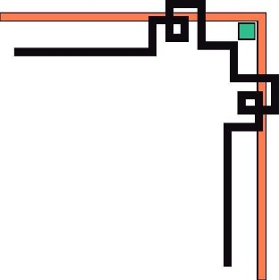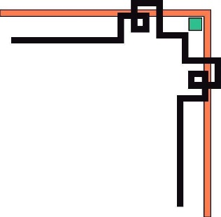

ĐẠI HỌC QUỐC GIA TPHCM

**TRƯỜNG ĐẠI HỌC CÔNG NGHỆ THÔNG TIN**

-----🙞🙜🕮🙞🙜-----



**ĐỒ ÁN MÔN HỌC**

**NHẬP MÔN CÔNG NGHỆ PHẦN MỀM**

**QUẢN LÝ KHÁCH SẠN**

**GVHD :** Nguyễn Công Hoan

**Lớp :** SE104.H21

**Group 08:**

Phan Hải Trường – 15520954

Nguyễn Hoàng Nam – 15520515

Đào Duy Hữu – 15520292

Lương Triệu Thắng – 15520792

**Tp.HCM, 08/04/2017**

**MỤC LỤC**

LỜI NÓI ĐẦU 2

Bảng phân công công việc và tiến độ: 4

Chương 1: Khảo sát hiện trạng 6

1. Hiện trạng tổ chức: 6

2. Hiện trạng nghiệp vụ: 6

3. Hiện trạng tin học: 7

Chương 2: Phân tích 9

1. Lược đồ phân rã chức năng (FDD): 9

2. Đặc tả và Mô hình hóa nghiệp vụ (DFD Model): 10

3. Mô hình hóa dữ liệu (ERD Model): 22

Chương 3: Thiết kế 28

1. Thiết kế giao diện 28

2. Thiết kế xử lý 49

3. Thiết kế dữ liệu (RD – Relationship Diagram – Mô hình quan hệ): 56

4. Thiết kế kiến trúc 70

Chương 4: Cài đặt 83

1. Công nghệ sử dụng: 83

2. Vấn đề khi cài đặt: 83

3. Mô tả giải pháp và kĩ thuật: 83

Chương 5 : Kiểm thử 84

Chương 6: Kết luận 88

LỜI NÓI ĐẦU

Trong thời đại hiện nay nhu cầu của xã hội ngày một tăng cao, kèm theo đó là sự phát triển không ngừng nghĩ của công nghệ thông tin, việc đưa ứng dụng trong công tác quản lý là rất cần thiết, có thể giúp ta rút ngắn thời gian và độ chinh xác cao trong công tác quản lý.

Hiện nay, các khách sạn phải trực tiếp tiếp nhận, quản lý một khối lượng lớn và thường xuyên nhiều loại khách, cùng với hàng loạt dịch vụ phát sinh theo nhu cầu của khách hàng. Do đó, công việc quản lý hoạt động kinh doanh của khách sạn ngày càng phức tạp hơn.

Hơn nữa, công tác quản lý không chỉ đơn thuần là quản lý về lưu lược khách đến với khách sạn, sử dụng các loại hình dịch vụ … mà công việc quản lý còn phải đáp ứng nhu cầu về việc báo cáo các loại hình doanh thu, tình hình kinh doanh của khách sạn … để từ đó có thể đưa ra định hướng và lập kế hoạch phát triển cho công việc kinh doanh đó. Nhưng với việc lưu trữ và xử lý bằng thủ công như hiện nay thì sẽ tốn rất nhiều thời gian và nhân lực mà không đem lại hiệu quả cao. Do đó cần phải tin học hóa hình thức quản lý, cụ thể là xây dựng một phần mềm để đáp ứng nhu cầu quản lý toàn diện, thống nhất và đạt hiệu quả cao nhất cho hoạt động kinh doanh của khách sạn.

Do những nhu cầu trên nên nhóm chúng em quyết định chọn đề tài là “Quản lý khách sạn” như là một chính yếu cho nhu cầu ứng dụng công nghệ thông tin vào kinh doanh.

Bảng phân công công việc và tiến độ:

|  |  |  |  |  |  |
| --- | --- | --- | --- | --- | --- |
| **No.** | **Công việc** | **Duration (days)** | **Assign To** | **% Finished** | **Note** |
|  | **Tìm hiểu sở bộ & đăng ký đồ án** | **7** | **Cả nhóm** | **100** |  |
|  | **Tìm hiểu công nghệ liên quan** | **5** | **Cả nhóm** | **100** |  |
| **I. VIẾT BÁO CÁO** | | | | | |
|  | **Chướng 1 – Hiện trạng** |  |  |  |  |
|  | **1.1. Hiện trạng tổ chức** | **7** | **Cả nhóm** | **100** |  |
|  | **1.2.  Hiện trạng nghiệp vụ** | **7** | **Cả nhóm** | **100** |  |
|  | **1.3.  Hiện trạng tin học** | **7** | **Cả nhóm** | **100** |  |
|  | **Chương 2: Phân tích** |  |  |  |  |
|  | **2.1. Lược đồ phân chức năng** | **7** | **Nam** | **100** |  |
|  | **2.2. Đặc tả và Mô hình hóa nghiệp vụ** | **7** | **Trường** | **100** |  |
|  | **2.3. Mô hình hóa dữ liệu** | **7** | **Thắng + Hữu** | **100** |  |
|  | **Chương 3: Thiết kế** |  |  |  |  |
|  | **3.1. Thiết kế giao diện** | **7** | **Nam** | **100** |  |
|  | **3.2. Thiết kế xử lý** | **7** | **Thắng** | **100** |  |
|  | **3.3.** **Thiết kế dữ liệu** | **7** | **Trường** | **100** |  |
|  | **3.4. Thiết kế kiến trúc** | **7** | **Hữu** | **100** |  |
|  | **Chương 4: Cài đặt** | **7** | **Cả nhóm** |  |  |
|  | **Chương 5: Kiểm thử** | **5** | **Cả nhóm** | **100** |  |
|  | **Chương 6: Kết luận** | **5** | **Cả nhóm** | **100** |  |
|  | **Tài liệu tham khảo** |  | **Cả nhóm** | **100** |  |
| **II. LẬP TRÌNH** | | | | | |
|  | **DAO** |  | **Cả nhóm** | **100** |  |
|  | **BUS** |  | **Cả nhóm** | **100** |  |
|  | **GUI** |  | **Cả nhóm** | **100** |  |
|  | **Module …** |  |  |  |  |
| **III. KIỂM THỬ** | | | | | |
|  | **Kiểm thử giao diện** |  | **Cả nhóm** | **100** |  |
|  | **Kiểm thử chức năng** |  | **Cả nhóm** | **100** |  |
|  | **Module 3** |  |  |  |  |
|  | **Module …** |  |  |  |  |
| **IV. NỘP BÁO CÁO TIẾN ĐỘ & SẢN PHẨM…** | | | | | |
|  | **Nộp lần 1** |  |  |  |  |
|  | **Nộp lần 2** |  |  |  |  |
|  | **Nộp lần 3** |  |  |  |  |
|  | **Nộp lần …** |  |  |  |  |

Chương 1: Khảo sát hiện trạng

1. Hiện trạng tổ chức:

- Tổ chức của một khách sạn:

+ Giám đốc khách sạn: quản lý trực tiếp khách sạn , mọi vấn đề đều phải thông qua quyết định của giám đốc.

+ Bộ phận tài chính: quản lí thu chi, lập hóa đơn thanh toán cho khách hàng.

+ Lễ tân: tiếp nhận khách thuê-trả phòng, tương tác trực tiếp với khách hàng tiếp nhận giải đáp yêu cầu của khách hàng.

1. Hiện trạng nghiệp vụ:

- Các nghiệp vụ và quy trình liên quan đến quản lí hệ thống khách sạn:

 + Quản lí khách hàng:

Mỗi khách hàng đều phải cung cấp những thông tin sau:  Số CMND, họ tên, địa chỉ, giới tính,số điện thoại.

* Thêm khách hàng.
* Tra cứu thông tin khách hàng.

  + Quản lí phòng :

Kiểm soát qua số phòng, loại phòng (kích thước, chất lượng) kèm theo giá cả thuê phòng.

* Thêm phòng.
* Xóa phòng.
* Cập nhật thông tin phòng.
* Tra cứu phòng.

  + Quản lí đăng kí- thuê phòng:

Mỗi lượt đăng ký có một mã đăng ký để phân biệt, thông tin khách hàng, ngày giờ đến, ngày giờ đi, số lượng người.

* Thực hiện việc lấy thông tin từ khách hàng.
* Nhập liệu thông tin, thông báo cho khách về các quy định cũng như các dịch vụ mà khách sạn áp dụng, thời gian lưu trú.
* Giới thiệu về phòng đang trống và phù hợp với nhu cầu khách hàng.
* Giao chìa khóa phòng, chuyển hành lí và dẫn khách lên phòng.

 + Quản lí trả phòng : dựa vào thông tin đăng kí nhận phòng thuê phòng, quản lí mã số phòng trả ngày giờ, họ tên, nếu khách hàng có nhu cầu gia hạn thì phải đăng kí lại.

* Khách hàng trả chìa khóa và cho biết thông tin.
* In ra hóa đơn cho khách hàng.
* Khách chọn hình thức thanh toán thẻ hoặc tiền mặt.
* Kiểm tra số tiền và ký tên.

 + Quản lí nhân viên: bao gồm thông tin họ tên, chức vụ, công việc.

* Thêm nhân viên.
* Tra cứu nhân viên.
* Sửa thông tin nhân viên.
* Xóa nhân viên.

 + Quản lí thu chi: quản lí các hóa đơn và phiếu chi để tiến hành kiểm kê.trả tiền thuế và lương cho nhân viên.

* Từ các hóa đơn nhân viên lập doanh thu.
* Thực hiện chi trả cho những vấn đề phát sinh và lập phiếu thu.
* Thống kê hóa đơn.

  + Quản lí dịch vụ: khách hàng muốn sử dụng dịch vụ phải liên hệ với lễ tân ghi nhận và tiến hành tính phí.

* Lễ tân nhận yêu cầu dịch vụ từ khách hàng, thực hiện kiểm tra khả năng đáp ứng của khách sạn và thông báo lại cho khách hàng.
* Liên hệ bộ phận buồng phòng đáp ứng nhu cầu của khách hàng.
* Cập nhật dịch vụ vào hóa đơn khách hàng.

 + Quản lí hiện trạng từng phòng: nhân viên phục vụ tiến hành kiểm tra trong quá trình dọn phòng.

* Kiểm tra trang thiết bị vật chất phòng, sửa chữa nếu hư hỏng.

 + Quản lí việc đổi, gia hạn phòng: thực hiện đổi phòng khi còn phòng trống và phù hợp với nhu cầu của khách, gia hạn phòng khi phòng không bị đặt trước.

* Nhân viên nhận yêu cầu từ khách hàng và yêu cầu cung cấp thông tin
* Nhân viên kiểm tra phòng trống và có bị đặt trước hay không sau đó giới thiệu với khách hàng.
* Khách hàng chọn phòng, nhân viên nhận thông tin phòng đặt và cập nhật danh sách phòng

- Đánh giá nghiệp vụ hiện tại:

Đa số các nghiệp vụ đã đáp ứng được công công việc của quản lý khách sạn. Tuy nhiên vẫn còn chưa đáp ứng hết các nhu cầu của nhân viên lễ tân, quản lý, với việc ghi chép các dịch vụ và tính tiền bằng tay sẽ dễ gây nhằm lẫn.. Các dịch vụ cần được quản lý qua hệ thống phần mềm và việc tính tiền tự động.

- Vấn đề khó khăn gặp phải và nguyên nhân:

+ Để đáp ứng đầy đủ các nghiệp vụ quản lý đòi hỏi nhiều nhân viên trong khi việc quản lý lại chưa thực sự hiệu quả, việc ghi chép sổ sách hóa đơn vừa mất nhiều thời gian lại có thể dẫn đến nhiều sai sót.

  + Sự chậm trễ hay sai sót trong việc quản lý phòng có thể bỏ lỡ cơ hội cho thuê phòng,giảm uy tín của khách sạn.

  + Hoàn thành một cáo về tình hình kinh doanh của khách sạn thực sự mất thời gian, vì vậy khó có thể kịp thời thay đỗi chiến lược kinh doanh cần thiết.

1. Hiện trạng tin học:

- Phần cứng:

+ Các thiết bị hiện tại: máy tính, máy in.

+ Số lượng : 3

+ Cấu hình: Bộ xử lí (intel core i3), CPU speed (2.20 Hz), Grapphics Memory (1G), hard drive capacity (250G)

+ Vị trí: bộ phận kế toán

+ Kết nối mạng: tất cả máy tính đều có kết nối mạng..

+ Loại kết nối: mạng dây, wifi.

-  Phần mềm:

+ Hệ điều hành: window 7

+ Hệ quản trị cơ sở dữ liệu: SQL Server.

+ Các phần mềm tiện ích khác: Microsoft office.

-  Con người:

+ Trình độ chuyên môn tin học: sử dụng tương đối các phần mềm quản lí, soạn thảo văn bản.

Chương 2: Phân tích

1. Lược đồ phân rã chức năng (FDD):

Quản lý khách sạn

Quản lý thiết bị

Quản lý nhân viên

Thay đổi quy định

Lập báo cáo tháng

Lập hóa đơn thanh toán

Tra cứu phòng

Lập phiếu thuê phòng

Lập danh mục phòng

Nhập, thêm thiết bị

Nhập, thêm thông tin nhân viên

Nhập, thêm thông tin phòng theo quy định

Tính tổng tiền theo quy định

Thay đổi số lượng, giá phòng

Lập báo cáo theo tháng

Nhập, thêm phiếu thuê

Tìm kiếm phòng theo loại phòng

Chỉnh sửa thông tin phòng

Lưu trử hóa đơn

Tra cứu thông tin thiết bị

Tra cứu thông tin nhân viên

Thay đổi số lượng loại khác và khách tối đa trong phòng

Lập báo cáo theo loại phòng

Chỉnh sửa thông tin

Tìm kiếm theo tình trạng

Tìm kiếm theo đơn giá

Xóa nhân viên

Lập báo cáo theo loại khách

Xóa nhân viên

Xóa phòng

Thay đổi tỉ lệ phụ thu

Tra cứu tên khách trong phòng

2. Đặc tả và Mô hình hóa nghiệp vụ (DFD Model):

**2.1 Danh sách các yêu cầu:**

|  |  |  |  |  |
| --- | --- | --- | --- | --- |
| STT | Tên yêu cầu | Biểu mẫu | Quy định | Ghi chú |
| 1 | Lập danh mục phòng | BM1 | QĐ1 |  |
| 2 | Lập phiếu thuê phòng | BM2 | QĐ2 |  |
| 3 | Tra cứu phòng | BM3 |  |  |
| 4 | Lập hóa đơn thanh toán | BM4 | QĐ4 |  |
| 5 | Lập báo cáo tháng | BM5 |  |  |
| 6 | Thay đổi qui định |  | QĐ6 |  |
| 7 | Lưu trữ nhân viên | BM7 | QĐ7 |  |
| 8 | Tra cứu thông tin nhân viên | BM8 |  |  |
| 9 | Lập danh mục thiết bị | BM9 |  |  |
| 10 | Tra cứu thông tin thiết bị | BM10 |  |  |

**2.2 Danh sách các biểu mẫu và quy định:**

*2.2.1 Biểu mẫu 1 và quy định 1:*

|  |  |  |  |  |
| --- | --- | --- | --- | --- |
| BM1: | Danh mục phòng | | | |
| STT | Phòng | Loại phòng | Đơn giá | Ghi chú |
| 1 |  |  |  |  |
| 2 |  |  |  |  |

QĐ1: Có 3 loại phòng (A,B,C) với đơn giá tương ứng(150.000, 170.000, 200.000).



* Các kí hiệu:

- D1: Thông tin về khách sạn(phòng, loại phòng, đơn giá, ghi chú).

- D2: Không có.

- D3: Dữ liệu cần thiết cho việc kiểm tra tính hợp lệ của thông tin nhập(loại phòng, đơn giá…).

- D4: D1 + thông tin sau khi đã kiểm tra.

- D5: Không có.

- D6: Tùy trường hợp nhưng đa phần không có.

* Xử lý:

- Bước 1: Nhận dữ liệu từ người dùng (phòng, loại phòng, đơn giá).

- Bước 2: Kết nối cơ sở dữ liệu.

- Bước 3: Đọc D3 từ bộ nhớ phụ, lấy các thông tin quy định.

- Bước 4: Kiểm tra có đúng quy định về phòng, loại phòng, đơn giá.

- Bước 5: Nếu thỏa các quy định trên thì lưu D4 xuống bộ nhớ phụ.

- Bước 6: Đóng kết nối CSDL.

- Bước 7: Kết thúc.

*2.2.2 Biểu mẫu 2 và quy định 2:*

|  |  |  |  |  |  |  |
| --- | --- | --- | --- | --- | --- | --- |
| BM2: | Phiếu thuê phòng | | | | | |
| Phòng: ………………….... | | | Ngày bắt đầu thuê: ............... | | Ngày trả phòng:.................... | |
| STT | Khách hàng | Loại khách | | CMND | | Địa chỉ |
| 1 |  |  | |  | |  |
| 2 |  |  | |  | |  |

QĐ2: Có 2 loại khách (nội địa, nước ngoài). Mỗi phòng có tốt đa 3 khách.



* Các kí hiệu:

- D1: Thông tin về khách hàng (Họ tên, CMND, Quốc tịch, phòng..).

- D2: Không có.

- D3: Danh sách các phòng, danh sách loại khách hàng.

- D4: D1

- D5: Không có.

- D6: D4

* Xử lý:

- Bước 1: Kết nối cơ sở dữ liệu.

- Bước 2: Đọc D3 từ bộ nhớ phụ, lấy các thông tin (phòng, loại khách hàng ).

- Bước 3: Nhận D1 từ người dùng.

- Bước 4: Kiểm tra loại KH có trong danh sách loại kháng hàng.

- Bước 5: Kiểm tra mỗi phòng có tối đa 3 khách.

- Bước 6: Nếu không thỏa các điều kiện trên xuống bước 8.

- Bước 7: Lưu D4 xuống cơ sở dữ liệu.

- Bước 8: Đóng kết nối.

- Bước 9: Kết thúc.

*2.2.3 Biểu mẫu 3:*

|  |  |  |  |  |
| --- | --- | --- | --- | --- |
| BM3: | Danh sách phòng | | | |
| STT | Phòng | Loại phòng | Đơn giá | Tình trạng |
| 1 |  |  |  |  |
| 2 |  |  |  |  |



* Các kí hiệu:

- D1: Mã phòng, loại phòng, đơn giá, tình trạng.

- D2: Không có.

- D3: Đọc D1 từ bộ nhớ phụ.

- D4: Không có,

- D5: D3

- D6: Danh sách phòng sau khi tra cứu.

* Xử lý:

- Bước 1: Kết nối cơ sở dữ liệu.

- Bước 2: Đọc dử liệu từ D3 từ bộ nhớ phụ.

- Bước 3: Nhận D1 từ người dùng.

- Bước 4: Xuất danh sách tim kiếm được.

- Bước 5: Đóng kết thú cơ sở dữ liệu.

- Bước 6: Kết thúc.

*2.2.4 Biểu mẫu 4 và qui định 4:*

|  |  |  |  |  |  |
| --- | --- | --- | --- | --- | --- |
| BM4: | Hóa đơn thanh toán | | | | |
| Khách hàng/Cơ quan: ............................ | | | Địa chỉ: ................................................... | | |
|  | | | Trị giá: .................................................... | | |
| STT | Phòng | Số ngày thuê | | Đơn giá | Thành tiền |
| 1 |  |  | |  |  |
| 2 |  |  | |  |  |

QĐ4: Đơn giá phòng cho 2 khách. Khách thứ 3 phụ thu 25%. Khách nước ngoài(chỉ cần có 1 trong phòng) thì nhân với hệ số 1.5



* Các kí hiệu:

- D1: Thông tin về ngày thanh toán, khách hàng, ngày đến, ngày đi, số ngày thuê...

- D2: Không có

- D3: Lấy thông tin với điều kiện về ngày trả, khách hàng, phòng.

- D4: D1

- D5: D4

- D6: D5

* Xử lý:

- Bước 1 : Kết nối cơ sở dữ liệu.

- Bước 2 : Đọc D3 từ bộ nhớ phụ các thông tin cần thiết cho việc thanh toán( ngày nhận phòng, mã phòng).

- Bước 3 : Nhận D1 từ người dùng.

- Bước 4 : Kiểm tra ngày trả có phải là ngày hiện tại.

- Bước 5 : Nếu không thỏa các điều kiện thì đến bước 10.

- Bước 6 : Kiểm tra xem có phòng nào ở 3 khách hay khách nước ngoài hay không.

- Bước 7 : Tính số ngày ở.

- Bước 8 : Tính tổng số tiền phải trả.

- Bước 9 : Lưu D4 xuống bộ nhớ phụ.

- Bước 10 : Xuất D4 ra máy in.

- Bước 11: Đóng kết nối CSDL.

- Bước 12: Kết thúc.

*2.2.5 Biểu mẫu 5:*

|  |  |  |  |  |
| --- | --- | --- | --- | --- |
| BM5: | | Báo cáo doanh thu theo loại phòng | | |
| Tháng: ..................................... | | | | |
| STT | Loại phòng | | Doanh thu | Tỷ lệ |
| 1 |  | |  |  |
| 2 |  | |  |  |



* Các ký hiệu:

- D1: Tháng cần thiết cho việc lập báo cáo.

- D2: Không có.

- D3: Loại phòng, doanh thu, tỷ lệ.

- D4: Không có.

- D5: D3

- D6: Không có.

* Xử lý:

- Bước 1: Kết nối cở sở dữ liệu.

- Bước 2: Đọc thông tin D3 từ bộ nhớ phụ.

- Bước 3: Nhận D1 từ người dùng.

- Bước 4: Kiểm tra tháng có hợp lệ không.

- Bước 5: Nếu không thì xuống bước 8.

- Bước 6: Tính doanh thu, tỷ lệ của từng loại phòng theo tháng đó.

- Bước 7: Xuất báo cáo doanh thu ra máy in.

- Bước 8: Đóng kết nối cơ sở dữ liệu.

- Bước 9: Kết thúc.

*2.2.6 Quy định 6:*

QĐ6: Người dùng có thể thay đổi các quy định như sau:

+ QĐ1: Thay đổi số lượng và đơn giá các loại phòng.

+ QĐ2: Thay đổi số lượng loại khách, số lượng khách tối đa trong phòng.

+ QĐ4: Thay đổi tỉ lệ phụ thu.



* Các kí hiệu:

- D1: Thông tin về những quy định thay đổi (số lượng và đơn giá các loại phòng, số lượng loại khách, số lượng khách tối đa trong phòng, tỉ lệ phụ thu).

- D2: Không có.

- D3: Dữ liệu cần thiết cho việc thay đổi các quy định.

- D4: Thông tin về những quy định đã thay đổi(số lượng và đơn giá các loại phòng, số lượng loại khách, số lượng khách tối đa trong phòng, tỉ lệ phụ thu).

- D5: Không có.

- D6: Không có.

* Xử lý:

- Bước 1: Nhận D1 từ người dùng.

- Bước 2: Kết nối cơ sở dữ liệu.

- Bước 3: Đọc D3 từ kho dữ liệu.

- Bước 4: Xóa dữ iệu quy định cũ D3 thay vào đó là quy định mới D4.

- Bước 5: Lưu D4 vào kho dữ liệu.

- Bước 6: Đóng kết nối cơ sở dữ liệu.

- Bước 7: Kết thúc.

*2.2.7 Biểu mẫu 7 và quy định 7:*

|  |  |  |  |
| --- | --- | --- | --- |
| BM7 | Thông tin nhân viên | | |
| Mã nhân viên:....... | Họ tên: ................. | Giới tính: .............. | CMND: ................. |
| Ngày sinh: ............ | Chức vụ: .............. | | |
| Địa chỉ : ........................................................ | | | |

QDD7:

- Mỗi nhân viên đều được cấp một tài khoản và mật khẩu để đăng nhập vào hệ thống.

- Phải 18 tuổi trở lên.



* Các kí hiệu:

- D1: Thông tin về nhân viên(họ tên, giới tính, CMND...)

- D2: Không có.

- D3: Dữ liệu cần thiết cho việc kiểm tra tính hợp lệ của các thông tin

nhập (chức vụ).

- D4: D1+ thông tin sau khi đã kiểm tra.

- D5: Không có.

- D6: Thông tin nhân viên.

* Xử lý:

- Bước 1:Kết nối dữ liệu.

- Bước 2: Đọc D3 từ bộ nhớ phụ.

- Bước 3: Nhận D1 từ người dùng.

- Bước 4: Kiểm tra tuổi có lớn hơn 18 không.

- Bước 5: Kiểm tra Chức vụ có trong danh sách chức vụ không.

- Bước 6: Nếu không thỏa các quy định trên thì đến bước 8.

- Bước 7: Lưu D4 xuống bộ nhớ phụ.

- Bước 8: Đóng kết nối CSDL.

- Bước 9: Kết thúc.

*2.2.8 Biểu mẫu 8:*

|  |  |  |  |  |  |  |  |
| --- | --- | --- | --- | --- | --- | --- | --- |
| BM8 | Danh sách nhân viên | | | | | | |
| STT | Mã nhân viên | Họ tên | Giới tính | Ngày sinh | CMND | Chức vụ | Địa chỉ |
| 1 |  |  |  |  |  |  |  |
| 2 |  |  |  |  |  |  |  |



* Các kí hiệu:

- D1: Mã nhân viên, họ tên, giới tính ngày sinh...

- D2: Không có.

- D3: Đọc D1 từ bộ nhớ phụ.

- D4: Không có.

- D5: không có.

- D6: Danh sách nhân viên sau khi tra cứu.

* Xử lý:

- Bước 1: Kết nối cơ sở dữ liệu.

- Bước 2: Đọc dữ liệu D3 từ bộ nhớ phụ.

- Bước 3: Nhận D1 từ người dùng.

- Bước 4: Xuất danh sách tìm kiếm được.

- Bước 5: Đóng kết nối cơ sơ dữ liệu.

- Bước 6: Kết thúc.

*2.2.9 Biểu mẫu 9 và quy định 9:*

|  |  |  |
| --- | --- | --- |
| BM9 | Danh sách thiết bị | |
| STT | Mã thiết bị | Tên thiế bị |
| 1 |  |  |
| 2 |  |  |



* Các kí hiệu:

- D1: Thông tin về phòng (mã thiết bị, tên thiết bị)

- D2: không có.

- D3: Danh sách thiết bị

- D4: D1

- D5: Không có

- D6: Danh sách thiết bị

* Xử lý:

- Bước 1: Kết nối cơ sở dữ liệu

- Bước 2: Đọc D3 từ bộ nhớ phụ.

- Bước 3: Nhận D1 từ người dùng.

- Bước 4: Lưu D4 xuống bộ nhớ phụ.

- Bước 5: Đóng kết nối cơ sở dữ liệu.

- Bước 6: Kết thúc.

2.2.10 Biểu mẫu 10:

|  |  |  |
| --- | --- | --- |
| BM8 | Danh sách thiết bị | |
| STT | Mã thiết bị | Tên thiết bị |
| 1 |  |  |
| 2 |  |  |



* Các kí tự:

- D1: Mã thiết bị, tên thiết bị, sô lượng.

- D2: Không có

- D3: Đọc D1 từ bộ nhớ phụ.

- D4: Không có

- D5: không có

- D6: Danh sách thiết bị sau khi tra cứu

* Xử lý:

- Bước 1: Kết nối cơ sở dữ liệu.

- Bước 2: Đọc dữ liệu D3 từ bộ nhớ phụ.

- Bước 3: Nhận D1 từ người dùng.

- Bước 4: Xuất danh sách tìm kiếm được.

- Bước 5: Đóng kết nối cơ sơ dữ liệu.

- Bước 6: Kết thúc

3. Mô hình hóa dữ liệu (ERD Model):



* **CHUYỂN ERD QUAN HỆ**

NHANVIEN (MANV, TenNV, MACV, Gioitinh, Ngaysinh, Điachi, SDT, MatKhauDangNhap)

KHACHHANG (CMND, TenKH, MAQT , Điachi, Gioitinh, SDT)

QuocTich (MAQT, TenNuoc)

CHUCVU (MACV,TenCV)

PHIEUDANGKI (MAPDK, CMND, MANV, ThoiGianDen, ThoiGianDi, TrangThai)

CTPDK(CMND, MAPDK, MAP)

HOANDON( MAHD, MAPDK, MANV, MAP, Ngaythantoan, Songay, Tongtien)

PHONG (MAP, MALP, TenPhong, Tinhtrang, GhiChu, SoKhachToiDa)

LOAIPHONG (MALP, TenLP, Gia)

THIETBI (MATB, TenTB)

CTPTB (MATB, MALP, SoLuong)

THAMSO(TyLePhuThuKhachThu3, TyLePhuThuKhachNuocNgoai)

* ***MÔ TẢ CHI TIẾT VỀ DỮ LIỆU***

+**Mô tả chi tiết quan hệ**

**NHANVIEN** (MANV, TenNV, MACV, Gioitinh, Ngaysinh, Điachi, SDT)

|  |  |  |  |  |
| --- | --- | --- | --- | --- |
| **Tên cột** | **Diễn giải** | **Kiểu dữ liệu** | **Ràng buộc** | **Ghi chú** |
| MANV | Mã nhân viên | Text | Khóa chính | Mỗi nhân viên có một mã |
| TenNV | Tên nhân viên | Text |  |  |
| MACV | Mã chức vụ | Text | khóa ngoại |  |
| Gioitinh | Giới tính | Text |  |  |
| Ngaysinh | Ngày sinh | Date/time |  |  |
| Diachi | Địa chỉ | Text |  |  |
| SDT | Số điện thoại | number |  |  |
| MatKhauDangNhap | Mật khẩu đăng nhập | Text |  | Dùng để dăng nhập vào hệ thống. |

**CHUCVU** (MACV, TenCV)

|  |  |  |  |  |
| --- | --- | --- | --- | --- |
| **Tên cột** | **Diễn giải** | **Kiểu dữ liệu** | **Ràng buộc** | **Ghi chú** |
| MACV | Mã chức vụ | Text | Khóa chính | Mỗi chức vụ có một mã riêng |
| TenCV | Tên chức vụ | Text |  |  |

**KHACHHANG**(CMND, TenKH, MAQT ,Điachi, Gioitinh, SDT)

|  |  |  |  |  |
| --- | --- | --- | --- | --- |
| **Tên cột** | **Diễn giải** | **Kiểu dữ liệu** | **Ràng buộc** | **Ghi chú** |
| CMND | Số chứng minh nhân dân | Text | Khóa chính | Mỗi nhân viên chỉ có một số CMND. |
| TenKH | Tên khách hàng | Text |  |  |
| Diachi | Địa chỉ | Text |  |  |
| Gioitinh | Giới tính | Text |  |  |
| SDT | Số điện thoại | Number |  |  |
| MAQT | Quốc tịch | Text | Khóa ngoại |  |

**QuocTich**(MAQT, TenQT)

|  |  |  |  |  |
| --- | --- | --- | --- | --- |
| **Tên cột** | **Diễn giải** | **Kiểu dữ liệu** | **Ràng buộc** | **Ghi chú** |
| MAQT | Mã quốc tịch | Text | Khóa chính | Mỗi nước có một mã |
| TenQT | Tên quốc tịch | Text |  |  |

**PHIEUDANGKI** (MAPDK, CMND, MANV, MAP, ThoiGianDen, ThoiGianDi, TrangThai)

|  |  |  |  |  |
| --- | --- | --- | --- | --- |
| **Tên cột** | **Diễn giải** | **Kho dữ liệu** | **Ràng buộc** | **Ghi chú** |
| MAPDK | Mã phiếu đăng kí | Text | Khóa chính | Mỗi phiểu có một mã riêng. |
| CMND | Số chứng minh nhân dân | Text | Khóa ngoại | CMND trong bảng khách hàng |
| MANV | Mã nhân viên | Text | Khóa ngoại |  |
| MAP | Mã phòng | Text | Khóa ngoại |  |
| ThoiGianDen | Thời gian đến | DateTime |  |  |
| ThoiGianDi | Thời gian đi | DateTime |  |  |
| TrangThai | Trạng thái | Number |  |  |

**HOANDON** (MAHD, MAPDK, MANV, MAP, Ngaythantoan, Songay, Tongtien)

|  |  |  |  |  |
| --- | --- | --- | --- | --- |
| **Tên cột** | **Diễn giải** | **Kho dữ liệu** | **Ràng buộc** | **Ghi chú** |
| MAHD | Mã hóa đơn | Text | Khóa chính | Mỗi hóa đơn có một mã riêng. |
| MAPDK | Mã phiếu đăng kí | Text | Khóa ngoại |  |
| MAP | Mã phòng | Text | Khóa ngoại |  |
| MANV | Mã nhân viên | Text | Khóa ngoại |  |
| Ngaythanhtoan | Ngày thanh toán | DateTime |  |  |
| Songay | Số ngày | Number |  |  |
| Tongtien | Tổng tiền | Number |  |  |

**PHONG** (MAP, MALP, Tenphong, Tinhtrang, GhiChu, SoKhachToiDa)

|  |  |  |  |  |
| --- | --- | --- | --- | --- |
| **Tên cột** | **Diễn giải** | **Kho dữ liệu** | **Ràng buộc** | **Ghi chú** |
| MAP | Mã phòng | Text | Khóa chính | Mỗi phòng có một mã riêng |
| MALP | Mã loại phòng | Text | Khóa ngoại |  |
| Tenphong | Tên phòng | Text |  |  |
| Tinhtrang | Tình trạng | Số |  | 0: Phòng trống, 1: phòng đã có người |
| GhiChu | Ghi chú | Text |  |  |
| Sokhachtoida | Số khách tối đa | Number |  |  |

**LOAIPHONG** (MALP, TenLP, Gia)

|  |  |  |  |  |
| --- | --- | --- | --- | --- |
| **Tên cột** | **Diễn giải** | **Kho dữ liệu** | **Ràng buộc** | **Ghi chú** |
| MALP | Mã loại phòng | Text | Khóa chính |  |
| TenLP | Tên loại phòng | Text |  |  |
| Gia | giá | Number |  |  |

**THIETBI** (MATB, TenTB)

|  |  |  |  |  |
| --- | --- | --- | --- | --- |
| **Tên cột** | **Diễn giải** | **Kho dữ liệu** | **Ràng buộc** | **Ghi chú** |
| MATB | Mã thiết bị | Text | Khóa chính |  |
| TenTB | Tên thiết bị | Text |  |  |

**CTPTB** (MATB, MALP,SoLuong)

|  |  |  |  |  |
| --- | --- | --- | --- | --- |
| **Tên cột** | **Diễn giải** | **Kho dử liệu** | **Ràng buộc** | **Ghi chú** |
| MATB | Mã thiết bị | Text | Khóa chính, khóa ngoại |  |
| MALP | Mã loại phòng | Text | Khóa chính, khóa ngoại |  |
| SoLuong | Số lượng |  |  |  |

**CTPDK** (CMND, MAPDK, MAP)

|  |  |  |  |  |
| --- | --- | --- | --- | --- |
| **Tên cột** | **Diễn giải** | **Kho dử liệu** | **Ràng buộc** | **Ghi chú** |
| CMND | Chứng minh nhân dân | Text | Khóa chính, khóa ngoại |  |
| MAPDK | Mã phòng đăng kí | Text | Khóa chính, khóa ngoại |  |
| MAP | Mã phòng | Text | Khóa chính, khóa ngoại |  |

**THAMSO**(TyLePhuThuKhachThu3, TyLePhuThuKhachNuocNgoai)

|  |  |  |  |  |
| --- | --- | --- | --- | --- |
| **Tên cột** | **Diễn giải** | **Kho dử liệu** | **Ràng buộc** | **Ghi chú** |
| TyLePhuThuKhachThu3 | Tỷ lệ phụ thu khách thứ 3 | Number |  |  |
| TyLePhuThuKhachNuocNgoai | Tỷ lệ phụ thu khách nước ngoài | Number |  |  |

Chương 3: Thiết kế

1. Thiết kế giao diện

***1.1 Sơ đồ liên kết màn hình***

Màn hình in hóa đơn

Màn hình đặt phòng

Màn hình thông tin tài khoản

Màn hình danh mục phòng

Màn hình loại phòng

Màn hình trang thiết bị

Màn hình nhân viên

Màn hình loại khách

Màn hình quy định

Màn hình báo cáo -thống kê

Màn hình thông tin khách hàng

Màn hình Thông tin – Trả phòng

Màn hình chính

Đăng nhập

***1.2 Danh sách các màn hình & mô tả chức năng từng màn hình***

|  |  |  |  |
| --- | --- | --- | --- |
| STT | Tên màn hình | Ý nghĩa | Ghi chú |
| 1 | Đăng nhập | Màn hình cho phép người dùng đăng nhập vào hệ thống |  |
| 2 | Màn hình chính | Màn hình chính chương trình dành cho admin – nhân viên |  |
| 3 | Màn hình in hóa đơn | Màn hình in các hóa đơn đã thanh toán |  |
| 4 | Màn hình đặt phòng | Màn hình hiển thị và thực hiện thêm - xóa - sửa – thay đổi trạng thái của phiếu đăng ký |  |
| 5 | Màn hình thông tin tài khoản | Màn hình hiển thị và thực hiện cập nhật thông tin và mật khẩu tài khoản. |  |
| 6 | Màn hình danh mục phòng | Màn hình thực hiện thêm – xóa – sửa phòng |  |
| 7. | Màn hình loại phòng | Màn hình thực hiện thêm – xóa – sửa các loại phòng |  |
| 8 | Màn hình trang thiết bị | Màn hình thực hiện thêm – xóa – sửa thông tin thiết bị |  |
| 9 | Màn hình nhân viên | Màn hình hiển thị thông tin – thêm – sửa – xóa nhân viên – cập nhật lại mật khẩu cho nhân viên |  |
| 10 | Màn hình loại khách hàng | Màn hình thêm – xóa – sữa các loại khách hàng |  |
| 11 | Màn hình quy định | Màn hình thay đổi quy định tỉ lệ phụ thu và tỉ lệ khi có khách nước ngoài |  |
| 12 | Màn hình báo cáo thống kê | Màn hình báo cáo các hóa đơn đã thanh toán theo khoản thời gian |  |
| 13 | Màn hình thông tin khách hàng | Màn hình thêm – xóa – sửa thông tin khách hàng |  |
| 14 | Màn hình thông tin trả phòng | Màn hình thông tin khách trong phòng và thực hiện việc tính tiền khi khách trả phòng. |  |

***1.3 Mô tả xử lý sự kiện từng màn hình*  
1.3.1. Màn hình đăng nhập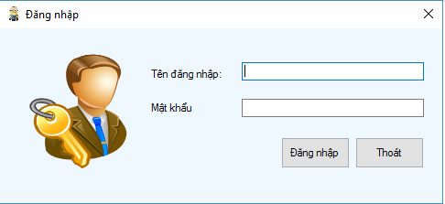 1.3.1.1. Danh sách các đối tượng thể hiện**

4

5

7

6

3

2

1

|  |  |  |  |  |
| --- | --- | --- | --- | --- |
| **STT** | **Tên** | **Kiểu dử liệu** | **Ý nghĩa** | **Ghi chú** |
| 1 | ptbDangNhap | PictureBox | Hình ảnh đăng nhập |  |
| 2 | lblTenDangNhap | Label | Tiêu đề tên đăng nhập |  |
| 3 | txbTenDangNhap | TextBox | Nhập tên đăng nhập |  |
| 4 | lblMatKhau | Label | Tiêu đề mật khẩu |  |
| 5 | txbMatKhau | TextBox | Nhập mật khẩu |  |
| 6 | btnDangNhap | Button | Thực hiện đăng nhập |  |
| 7 | btnThoat | Button | Thực hiện thoát khỏi chương trình |  |

**1.3.1.2. Danh sách các biến cố**

|  |  |  |  |
| --- | --- | --- | --- |
| **STT** | **Biến cố** | **Xử lý** | **Ghi chú** |
| 1 | Click btnDangNhap | Thực hiện thao tác đăng nhập vào hệ thống |  |
| 2 | Click btnThoat | Thực hiện thoát chương trình |  |

**1.3.2. Màn hình chính**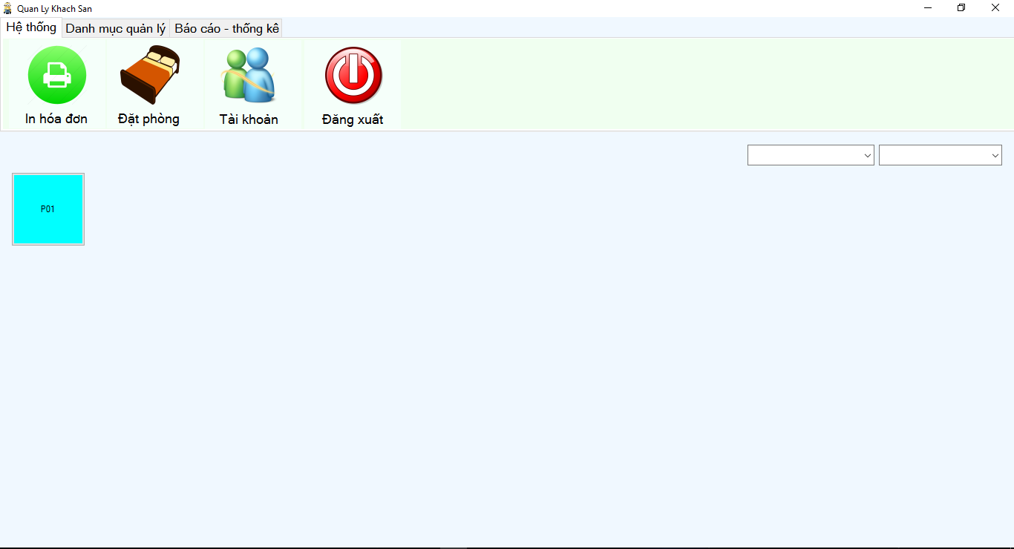

4

3

2

17

16

15

14

1

13

12

10

11

9

8

7

6

5

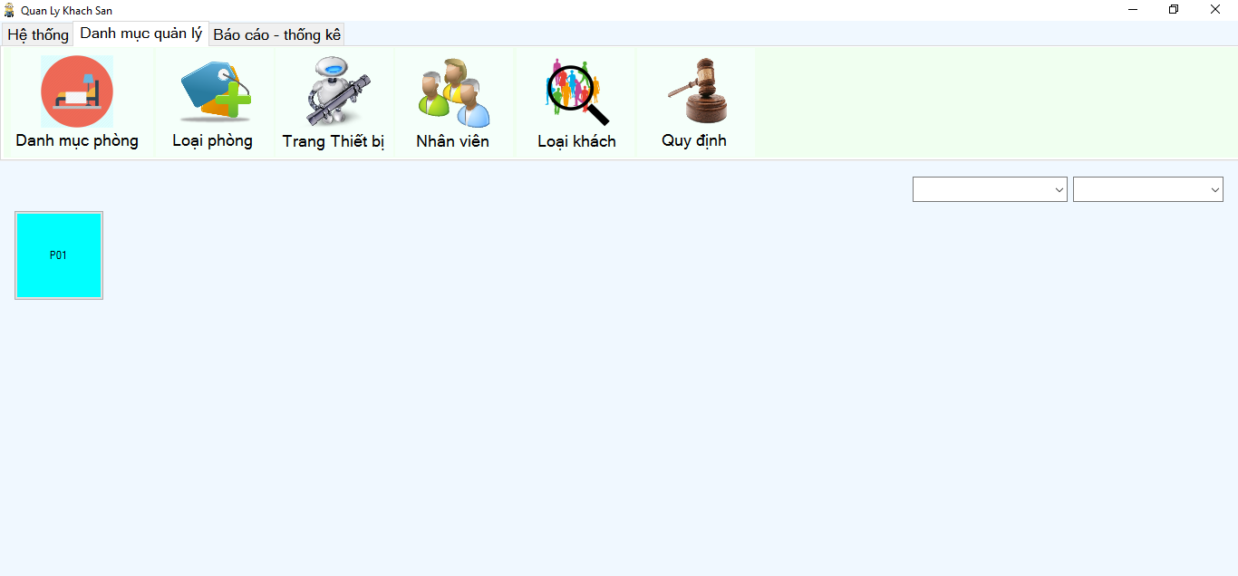

19

18

25

24

23

22

21

20

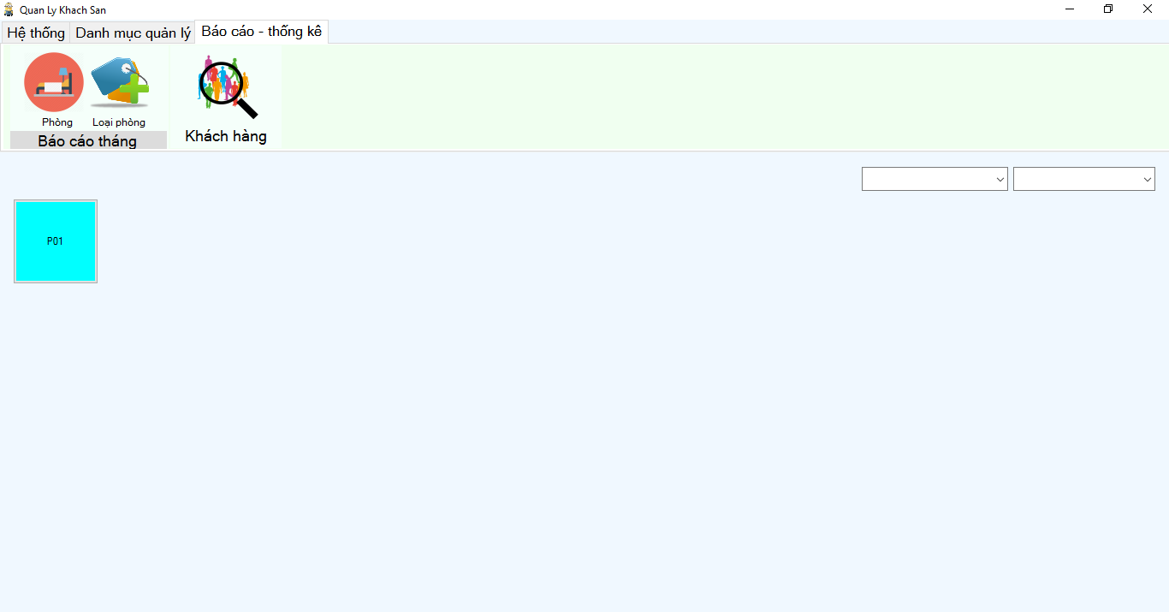

28

27

26

30

29

**1.3.2.1. Danh sách các đối tượng thể hiện**

|  |  |  |  |  |
| --- | --- | --- | --- | --- |
| **STT** | **Tên** | **Kiểu dử liệu** | **Ý nghĩa** | **Ghi chú** |
| 1 | tabControlMangHinhChinh | TabControl | Hiển thị các thao tác với chương trình |  |
| 2 | ptbDatPhong | PictureBox | Hiển thị hình ảnh – Xử lý đặt phòng khi click |  |
| 3 | ptbTaiKhoan | PictureBox | Hiển thị hình ảnh – Xử lý thông tin tài khoản khi click |  |
| 4 | ptbDangXuat | PictureBox | Hiển thị hình ảnh – Xử lý đăng xuất khi click |  |
| 5 | cbLoaiPhong | ComboBox | Hiển thị danh sách các loại phòng |  |
| 6 | cbTrangThai | ComboBox | Hiển thị các loại trạng thái phòng |  |
| 7 | ptbInHoaDon | PictureBox | Hiển thị hình ảnh – Xử lý in hóa đơn khi click |  |
| 8 | lblInHoaDon | Label | Hiển thị tiêu đề |  |
| 9 | lblDatPhong | Label | Hiển thị tiêu đề |  |
| 10 | lblTaiKhoan | Label | Hiển thị tiêu đề |  |
| 11 | lblDangXuat | Label | Hiển thị tiêu đề |  |
| 12 | fpnlDSPhong | FlowLayoutPanel | Hiển thị danh sách phòng |  |
| 13 | Btn | Button | Đại diện cho một phòng |  |
| 14 | ptbDanhMucPhong | PictureBox | Hiển thị hình ảnh – bắt đàu lập danh mục – bắt đầu lập phòng |  |
| 15 | ptbLoạiPhong | PictureBox | Hiển thị hình ảnh – bắt đầu lập loại phòng |  |
| 16 | ptbTrangThietBi | PictureBox | Hiển thị hình ảnh – bắt đầu lập trang thiết bị |  |
| 17 | ptbNhanVien | PictureBox | Hiển thị hình ảnh – bắt đầu lập nhân viên |  |
| 18 | ptbLoaiKhach | PictureBox | Hiển thị hình ảnh – bắt đầu lập loại khách |  |
| 19 | ptbQuyDinh | PictureBox | Hiển thị hình ảnh – bắt đầu lập quy định |  |
| 20 | lblDanhMucPhong | Label | Hiển thị tiêu đề |  |
| 21 | lblLoaiPhong | Label | Hiển thị tiêu đề |  |
| 22 | lblTrangThietBi | Label | Hiển thị tiêu đề |  |
| 23 | lblNhanVien | Label | Hiển thị tiêu đề |  |
| 24 | lblLoaiKhach | Label | Hiển thị tiêu đề |  |
| 25 | lblQuyDinh | Label | Hiển thị tiêu đề |  |
| 26 | ptbBaoCaoPhong | PictureBox | Hiển thị hình ảnh – Bắt đầu lập báo cáo |  |
| 27 | ptbLoaiPhong | PictureBox | Hiển thị hínhd ảnh – Bắt đầu lập báo cáo |  |
| 28 | ptbKhachHang | PictureBox | Hiển thị hình ảnh – bắt đầu thống kê khách hàng |  |
| 29 | lblBaoCaoPhong, lblBaoCaoLoaiPhong, lblBaoCao | Label | Hiển thị tiêu đề |  |
| 30 | lblKhachHang | Label | Hiển thị tiêu đề |  |

**1.3.2.2. Danh sách biến cố**

|  |  |  |  |
| --- | --- | --- | --- |
| **STT** | **Biến cố** | **Xử lý** | **Ghi chú** |
| 1 | Click ptbInHoaDon | Hiển thị Form in hóa đơn |  |
| 2 | Click ptbDatphong | Hiển thị form đặt phòng |  |
| 3 | Click ptbTaiKhoan | Hiển thị form tài khoản |  |
| 4 | Click ptbDangXuat | Đăng xuất khỏi chương trình |  |
| 5 | Click ptbDanhMucPhong | Hiển thị form dnah mục phòng |  |
| 6 | Click ptbLoaiPhong | Hiển thị form loại phòng |  |
| 7 | Click ptbTrangThietBi | Hiển thị form trang thiết bị |  |
| 8 | Click ptbNhanVien | Hiển thị form nhân viên |  |
| 9 | Click ptbLoaiKhach | Hiển thị form loại khách |  |
| 10 | Click ptbQuyDinh | Hiển thị form quy định |  |
| 11 | Click ptbBaoCaoPhong | Hiển thị form báo cáo |  |
| 12 | Click ptbBaoCaoLoaiPhong | Hiển thị form báo cáo |  |
| 13 | Click ptbKhachHang | Hiển thị form khách hàng |  |
| 14 | fManHinhChinh_Load | Load các loại phòng, danh sách phòng vào các control |  |
| 15 | Click btn | Hiển thị thông tin khách hàng đang thue tại thời điểm click |  |
| 16 | Thay đổi loại phong và trạng thái tại cbLoaiPhong, cbTrangThai | Load lại danh sách các phòng theo lựa chọn |  |

**1.3.3. Màn hình in hóa đơn**

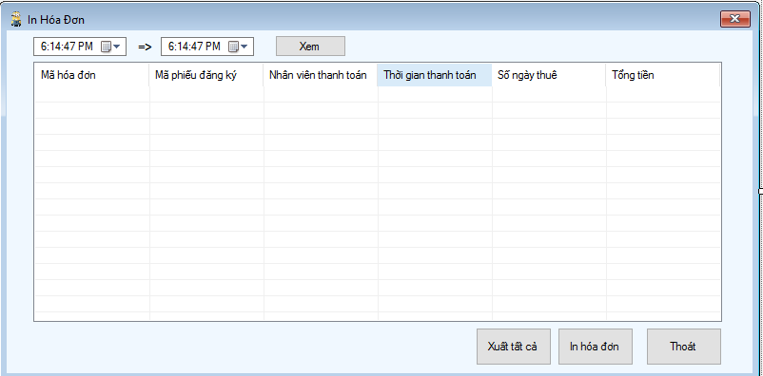

7

6

5

3

2

1

4

**1.3.3.1. Danh sách các đối tượng thể hiện**

|  |  |  |  |  |
| --- | --- | --- | --- | --- |
| **STT** | **Tên** | **Kiểu dử liệu** | **Ý nghĩa** | **Ghi chú** |
| 1 | dtpkTuNgay | DateTimePicker | Khoản thời gian bắt đầu của những hóa đơn |  |
| 2 | dtpkDenNgay | DateTimePicker | Khoản thời gian kết thúc của những hóa đơn |  |
| 3 | btnXem | Button | Bắt đầu xem những hóa đơn trong khoản thời gian |  |
| 4 | lvHoaDon | ListView | Hiển thị danh sách hóa đơn |  |
| 5 | btnIn | Button | Bắt đầu in hóa đơn đã chọn |  |
| 6 | btnThoat | Button | Thoát khỏi màn hình in hóa đơn |  |
| 7 | btnXuat | Button | Bắt đầu danh sách hóa đơn |  |

**1.3.3.2. Danh sách các biến cố**

|  |  |  |  |
| --- | --- | --- | --- |
| **STT** | **Biến cố** | **Xử lý** | **Ghi chú** |
| 1 | Form_load | Load danh sách hóa đơn theo ngày hôm nay |  |
| 2 | Click btnXem | Load danh sách hóa đơn theo ngày dtpkTuNgay và dtpkdenNgay |  |
| 3 | Click btnThoat | Thoát khỏi form |  |
| 4 | Click btnIn | Lấy ra hóa đơn đang được chọn và in hóa đơn ra file |  |
| 5 | Click btnXuat | In tất cả hóa đơn ra một file |  |

**1.3.4. Màn hình đặt phòng**

2

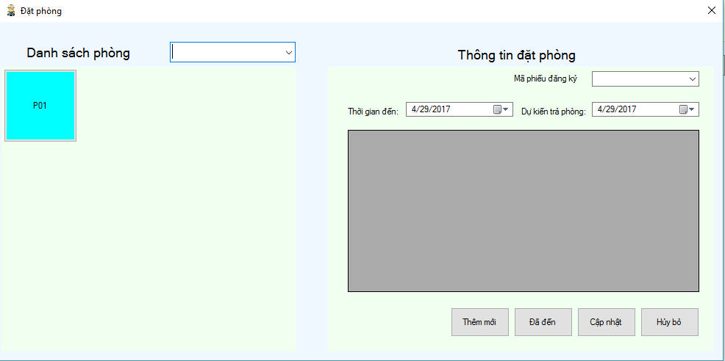

9

11

7

6

5

4

3

1

8

**1.3.4.1. Danh sách các đối tượng thể hiện**

|  |  |  |  |  |
| --- | --- | --- | --- | --- |
| **STT** | **Tên** | **Kiểu dử liệu** | **Ý nghĩa**  10  12 | **Ghi chú** |
| 1 | lblDanhSachPhong | Label | Hiển thị tiêu đề |  |
| 2 | cbLoaiPhong | ComboBox | Hiển thị danh sách loại phòng |  |
| 3 | lblThongTinDatPhong | Label | Hiển thị tiêu đề |  |
| 4 | cbMAPDK | ComboBox | Hiển thị danh sách phiếu đăng ký |  |
| 5 | dtpkThoiGianDen | DateTimePicker | Thời gian đến |  |
| 6 | dtpkduKienTraPhong | DateTimePicker | Thời gian đi |  |
| 7 | dtgvThongTinKhach | DataGridView | Hiển thị thông tin khách trong phòng |  |
| 8 | Btn | Button | Là đối tượng tượng trưng cho một phòng |  |
| 9 | btnThem | Button | Bắt đầu thêm một hóa đơn đăng ký |  |
| 10 | btnDaDen | Button | Thay đổi trạng thái hóa đơn khách hàng đã đến |  |
| 11 | btnCapNhat | Button | Cập nhật thông tin phiếu đăng ký |  |
| 12 | btnHuyBo | Button | Hủy bỏ phiếu đăng ký |  |

**1.3.4.2. Danh sách các biến cố**

|  |  |  |  |
| --- | --- | --- | --- |
| **STT** | **Biến cố** | **Xử lý** | **Ghi chú** |
| 1 | Form_load | Lấy danh sách phòng và danh sách các loại phòng gán vào các control |  |
| 2 | Thay đổi cbLoaiPhong | Lấy danh sách phòng theo loại phòng gán vào control |  |
| 3 | Click btn | Lấy thông tin các hóa đơn trong phòng gán vào cbMAPDK |  |
| 4 | cbMAPDK thay đổi | Lấy thông tin phiếu đăng ký vào các control |  |
| 5 | Click btnThem | Thêm hóa đơn mới từ các thông tin đã nhập ở trên |  |
| 6 | Click btnDaDen | Thay đổi trạng thái phiếu đăng ký |  |
| 7 | Click btnCapNhap | Cập nhât thông tin phiếu đăng ký |  |
| 8 | Click btnHuyBo | Hủy bỏ phiếu đăng ký |  |

**1.3.5. Màn hình thông tin tài khoản**

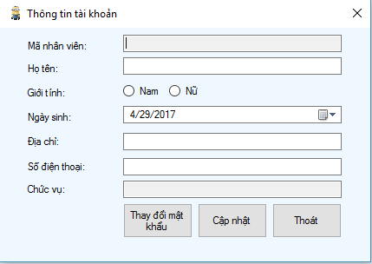

14

13

12

11

10

9

8

17

16

15

7

6

5

4

3

2

1

**1.3.5.1. Danh sách các đối tượng thể hiện**

|  |  |  |  |  |
| --- | --- | --- | --- | --- |
| **STT** | **Tên** | **Kiểu dử liệu** | **Ý nghĩa** | **Ghi chú** |
| 1 | txbMANV | TextBox | Hiển thị thông tin |  |
| 2 | txbHoTen | TextBox | Hiển thị - nhập thông tin |  |
| 3 | rdNam, rdNu | RadioButton | Hiển thị thông tin giới tính |  |
| 4 | dtpkNgaySinh | DateTimePicker | Thông tin ngày sinh |  |
| 5 | txbDiaChi | TextBox | Hiển thị - nhập thông tin địa chỉ |  |
| 6 | txbSDT | TextBox | Hiển thị - nhập số điện thoại |  |
| 7 | txbChucVu | TextBox | Hiển thị thông tin chức vụ |  |
| 8 | lblMANV | Label | Hiển thị tiêu đề |  |
| 9 | lblHoTen | Label | Hiển thị tiêu đề |  |
| 10 | lblGioiTinh | Label | Hiển thị tiêu đề |  |
| 11 | lblNgayiSinh | Label | Hiển thị tiêu đề |  |
| 12 | lblDiaChi | Label | Hiển thị tiêu đề |  |
| 13 | lblSDT | Label | Hiển thị tiêu đề |  |
| 14 | lblChucVu | Label | Hiển thị tiêu đề |  |
| 15 | btnThayDoiMatKhau | Button | Bắt đầu thay đổi mật khẩu |  |
| 16 | btnCapNhat | Button | Cập nhật thông tin |  |
| 17 | btnThoat | Button | Thoát khỏi màn hình thông tin tài khoản |  |

**1.3.5.2. Danh sách các biến cố**

|  |  |  |  |
| --- | --- | --- | --- |
| **STT** | **Biến cố** | **Xử lý** | **Ghi chú** |
| 1 | Click btnCapNhat | Cập nhật thông tin tài khoản |  |
| 2 | Click btnThayDoiMatKhau | Thực hiên thay đổi mật khẩu – hiện form thay đổi mật khẩu |  |
| 3 | Click btnThoat | Thoát khỏi màn hình |  |

**1.3.6. Màn hình danh mục phòng**

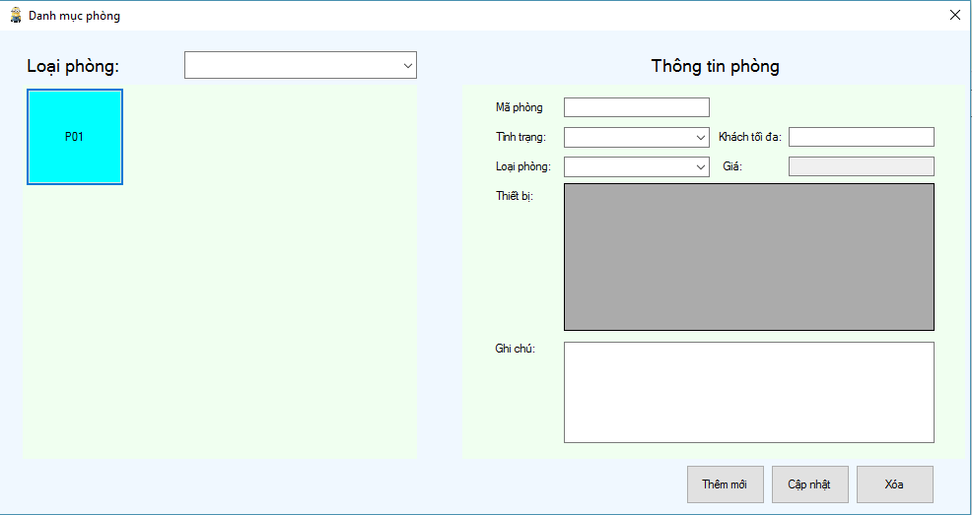

11

12

13

10

9

8

7

6

5

14

3

4

1

2

**1.3.6.1. Danh sách các đối tượng thể hiện**

|  |  |  |  |  |
| --- | --- | --- | --- | --- |
| **STT** | **Tên** | **Kiểu dử liệu** | **Ý nghĩa** | **Ghi chú** |
| 1 | lblLoaiPhong | Label | Hiển thị tiêu đề |  |
| 2 | cbLoaiPhong | ComboBox | Hiển thị danh sách các loại phòng |  |
| 3 | txbMAP | TextBox | Hiển thị - nhập thông tin |  |
| 4 | lblThongTin | Label | Hiển thị tiêu đề |  |
| 5 | txbKhachToiDa | TextBox | Hiển thị - nhập thông tin |  |
| 6 | cbTinhTrang | ComboBox | Hiển thị tình trạng : 0 - trống 1 - có người |  |
| 7 | txbGia | TextBox | Hiển thị giá |  |
| 8 | txbLoaiPhong | TextBox | Hiển thị loại phòng |  |
| 9 | dtgvThietBi | DataGridView | Hiển thị thông tin thiết bị trong phòng |  |
| 10 | txbGhiChu | TextBox | Hiển thị - nhập ghi chú phòng |  |
| 11 | btnThem | Button | Thêm phòng |  |
| 12 | btnCapNhat | Button | Cập nhật thông tin phòng |  |
| 13 | btnXoa | Button | Xóa phòng đang chọn |  |
| 14 | Btn | Button | Là đối tượng tượng trưng cho một phòng |  |

**1.3.6.2. Danh sách các biến cố**

|  |  |  |  |
| --- | --- | --- | --- |
| **STT** | **Biến cố** | **Xử lý** | **Ghi chú** |
| 1 | Load_form | Lấy danh sách phòng gán vào control |  |
| 2 | Click btn | Lấy thông tin phòng từ btn chọn gán vào control |  |
| 3 | Thay đổi cbLoaiPhong | Load lại danh sách phòng theo loại đã chọn |  |
| 4 | Click btnThem | Thêm phòng với các thông tin phía trên |  |
| 5 | Click btnCapNhat | Cập nhật thông tin phòng đã chọn |  |
| 6 | Click btnXoa | Xóa phòng đã chọn |  |

**1.3.7. Màn hình loại phòng**

1

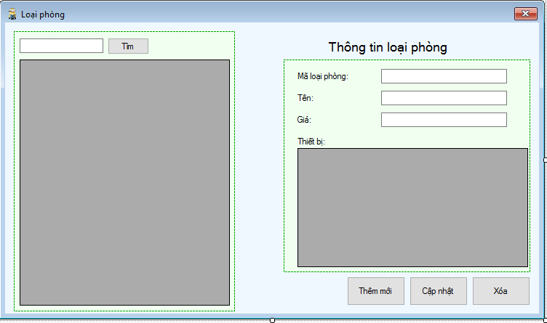

11

8

9

10

7

6

5

4

3

2

**1.3.7.1. Danh sách các đối tượng thể hiện**

|  |  |  |  |  |
| --- | --- | --- | --- | --- |
| **STT** | **Tên** | **Kiểu dử liệu** | **Ý nghĩa** | **Ghi chú** |
| 1 | txbTim | TextBox | Nhập tên phòng muốn tìm |  |
| 2 | btnTim | Button | Bắt đầu tìm tên loại phòng |  |
| 3 | lblThongTinPhong | Label | Hiển thị tiêu đề |  |
| 4 | txbMaLoai | TextBox | Hiển thị - nhập mã loại |  |
| 5 | txtTen | TextBox | Hiển thị - nhập thông tin |  |
| 6 | txbGia | TextBox | Hiển thị - nhập thông tin giá |  |
| 7 | dtgvThietBi | DataGridView | Hiển thị - tùy chỉnh thông tin thiết bị |  |
| 8 | BtnThem | Button | Thêm loại phòng |  |
| 9 | btnCapNhat | Button | Cập nhạt thông tin |  |
| 10 | btnXoa | Button | Xóa loại phòng |  |
| 11 | dtgvLoaiPhong | DataGridView | Hiển thị thông tin loại phòng |  |

**1.3.7.2. Danh sách các biến cố**

|  |  |  |  |
| --- | --- | --- | --- |
| **STT** | **Biến cố** | **Xử lý** | **Ghi chú** |
| 1 | Click btnTim | Lấy dử liệu các loiạ phòng gán vào control |  |
| 2 | dtgvLoaiPhong selectedItem | Hiển thị thông tin loại phòng tương ứng |  |
| 3 | dtgvThietBi thêm xóa sửa bằng contextmenuStrip | Thêm xóa sửa loại phòng |  |
| 4 | Click btnThem | Thêm mới loại phòng |  |
| 5 | Click btnCapNhat | Cập nhật thông tin loại phòng |  |
| 6 | Click btnXoa | Xóa loại phòng đã chọn |  |

**1.3.8. Màn hình trang thiết bị**

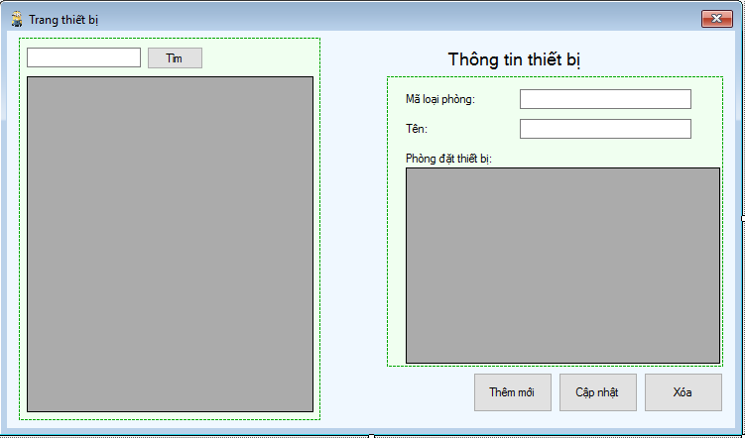

10

9

8

7

6

5

4

3

2

1

**1.3.8.1. Danh sách các đối tượng thể hiện**

|  |  |  |  |  |
| --- | --- | --- | --- | --- |
| **STT** | **Tên** | **Kiểu dử liệu** | **Ý nghĩa** | **Ghi chú** |
| 1 | txbTim | TextBox | Nhập thông tin |  |
| 2 | btnTim | Button | Bắt đầu tìm thiết bị |  |
| 3 | lblThongTinTietBi | Label | Hiển thị tiêu đề |  |
| 4 | txbMaloai | TextBox | Hiển thị - nhập thông tin mã loại |  |
| 5 | txbTen | TextBox | Hiển thị - nhập thông tin tên |  |
| 6 | dtgvPhongDatThietBi | DataGridView | Hiển thị danh sách phòng đặt thiết bị |  |
| 7 | btnThem | Button | Bắt đầu thêm thiết bị |  |
| 8 | btnCapNhat | Button | Bắt đầu cập nhật thiết bị |  |
| 9 | btnXoa | Button | Bắt đầu xóa thiết bị |  |
| 10 | dtgvTrangThietBi | DataGridView | Hiển thị danh sách thiết bị |  |

**1.3.8.2. Danh sách các biến cố**

|  |  |  |  |
| --- | --- | --- | --- |
| **STT** | **Biến cố** | **Xử lý** | **Ghi chú** |
| 1 | Form_load | Lấy danh sách thiết bị và gán vào control |  |
| 2 | btnTim_Click | Lấy danh sách thiết bị gán vào control |  |
| 3 | dtgvTrangThietBi_selectedItem | Lấy thông tin thiết bị được chọn gán vào các controls |  |
| 4 | btnThem_Click | Thêm vào kho dử liệu thông tin thiết bị mới |  |
| 5 | BtnCapNhat_Click | Cập nhật thông tin thiết bị được chọn |  |
| 6 | btnXoa_Click | Xóa thiết bị đã chọn ra khỏi hệ thống |  |

**1.3.9. Màn hình nhân viên**

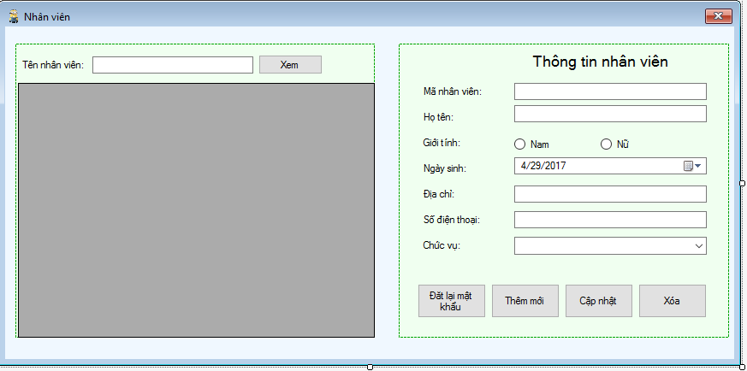

10

15

14

13

12

9

7

8

6

5

4

3

11

2

1

**1.3.9.1. Danh sách các đối tượng thể hiện**

|  |  |  |  |  |
| --- | --- | --- | --- | --- |
| **STT** | **Tên** | **Kiểu dử liệu** | **Ý nghĩa** | **Ghi chú** |
| 1 | txbTenNV | TextBox | Nhập thông tin tên nhân viên cần tìm |  |
| 2 | btnXem | Button | Bắt đầu tìm và hiển thị thông tin nhân viên theo tên |  |
| 3 | lblThongTinNhanVien | Label | Hiển thị tiêu đề |  |
| 4 | txbMANV | TextBox | Hiển thị - nhập thông tin MANV |  |
| 5 | txbHoTen | TextBox | Hiển thị - nhập thông tin họ tên |  |
| 6 | rdGioiTinh | RadioButton | Thông tin giới tính nhân viên |  |
| 7 | txbDiaChi | TextBox | Hiển thị - nhập thông tin địa chỉ |  |
| 8 | dtpkNgaySinh | DateTimePicker | Hiển thị - nhập thông tin ngày sinh |  |
| 9 | txbSDT | TextBox | Hiển thị - nhập thông tin số điện thoại |  |
| 10 | cbchucVu | ComboBox | Thông tin về chức cụ nhân viên |  |
| 11 | dtgvNhanVien | DataGridView | Hiển thị danh sách nhân viên |  |
| 12 | btnDatLaiMatKhau | Button | Bắt đầu đặt lại mật khẩu cho nhân viên đã chọn |  |
| 13 | btnThemMoi | Button | Bắt đầu thêm mới nhân viên với các thông tin phía trên |  |
| 14 | btnCapNhat | Button | Cập nhật lại thông tin nhân viên khi đã chỉnh sửa |  |
| 15 | btnXoa | Button | Xóa nhân viên đang chọn |  |

**1.3.9.2. Danh sách các biến cố**

|  |  |  |  |
| --- | --- | --- | --- |
| **STT** | **Biến cố** | **Xử lý** | **Ghi chú** |
| 1 | Form_load | Lấy danh sách nhân viên và gán vào dtgvNhanVien |  |
| 2 | Dtgv_selectedItem | Lấy thông tin nhân viên được chọn từ cơ sở dử liệu gán vào các control tương ứng |  |
| 3 | btnDatLaiMatKhau click | Đặt lại mật khẩu cho nhân viên |  |
| 4 | btnThem click | Thêm mới nhân viên từ các thông tin nhập |  |
| 5 | btnCapNhat click | Cập nhật thông tin nhân viên |  |
| 6 | btnXoa click | Xóa nhân viên đang chọn |  |

**1.3.10. Màn hình loại khách**

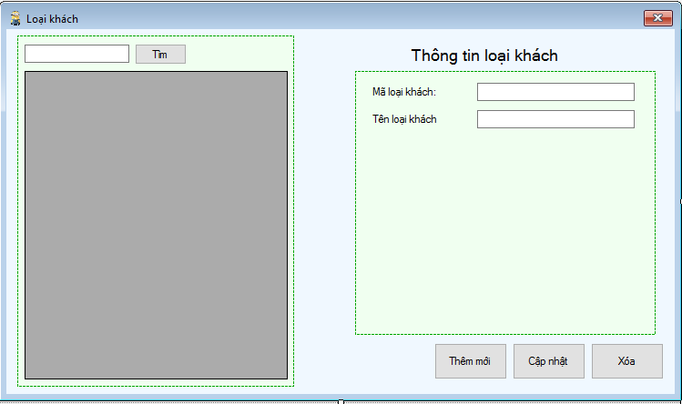

5

9

8

7

6

4

3

2

1

**1.3.10.1. Danh sách các đối tượng thể hiện**

|  |  |  |  |  |
| --- | --- | --- | --- | --- |
| **STT** | **Tên** | **Kiểu dử liệu** | **Ý nghĩa** | **Ghi chú** |
| 1 | txbTim | TextBox | Thông tin theo tên cần tìm |  |
| 2 | btnTim | Button | Bắt đầu lấy dử liệu |  |
| 3 | lblThongTin | Label | Hiển thị tiêu đề |  |
| 4 | txbMAL | TextBox | Hiên thị - nhập mã loại |  |
| 5 | dtgvLoaiKhach | DataGridView | Hiển thị danh sách loại khách |  |
| 6 | txbTen | TextBox | Hiển thị - nhập tên |  |
| 7 | btnThem | Button | Bắt đầu thêm loại khách |  |
| 8 | btnCapNhat | Button | Bắt đầu câp nhật loại khách |  |
| 9 | btnXoa | Button | Bắt đầu xóa loại khách |  |

**1.3.10.2. Danh sách các biến cố**

|  |  |  |  |
| --- | --- | --- | --- |
| **STT** | **Biến cố** | **Xử lý** | **Ghi chú** |
| 1 | Form_load | Lấy danh sách các loại khách và gán vào controls |  |
| 2 | btnTim click | Tìm loại khách theo tên từ txbTim |  |
| 3 | dtgvLoaiKhach select item | Lấy thông tin lại khách được chọn gán vào các controls |  |
| 4 | btThem click | Thêm vào loại khách mới |  |
| 5 | btnCapNhat click | Cập nhật thông tin loại khách đã chọn |  |
| 6 | btnXoa click | Xóa loại khách đã được chọn |  |

**1.3.11. Màn hình quy định**

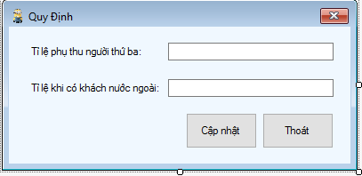

1

4

5

3

2

**1.3.11.1. Danh sách các đối tượng thể hiện**

|  |  |  |  |  |
| --- | --- | --- | --- | --- |
| **STT** | **Tên** | **Kiểu dử liệu** | **Ý nghĩa** | **Ghi chú** |
| 1 | lblTLNT3, lblTLNC | Label | Hiển thị tiêu đề |  |
| 2 | txbTLNT3 | TextBox | Hiển thị - nhập tỉ lệ |  |
| 3 | txbTLNC | TextBox | Hiển thị - nhập tỉ lệ |  |
| 4 | btnCapNhat | Button | Bắt đầu cập nhật thông tin về các tham số |  |
| 5 | btnThoat | Button | Thoát khỏi màn hình |  |

**1.3.11.2. Danh sách các biến cố**

|  |  |  |  |
| --- | --- | --- | --- |
| **STT** | **Biến cố** | **Xử lý** | **Ghi chú** |
| 1 | Form_load | Lấy dử liệu về các tỉ lệ gán vào hệ thống |  |
| 2 | btnCapNhat click | Cập nhật các tỉ lệ |  |
| 3 | btnThoat click | Thoát khỏi màn hình |  |

**1.3.12. Màn hình báo cáo thống kê**

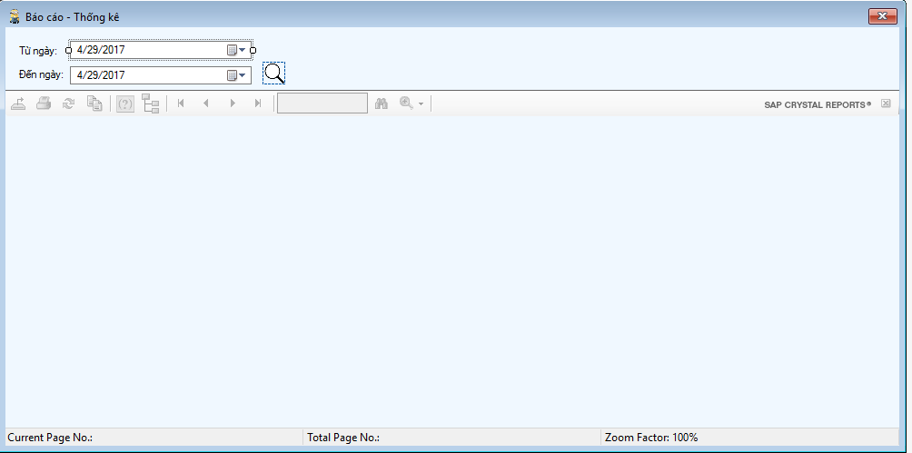

4

3

2

1

**1.3.12.1. Danh sách các đối tượng thể hiện**

|  |  |  |  |  |
| --- | --- | --- | --- | --- |
| **STT** | **Tên** | **Kiểu dử liệu** | **Ý nghĩa** | **Ghi chú** |
| 1 | dtpkTuNgay | DateTimePicker | Hiển thị từ ngày |  |
| 2 | dtpkDenNgay | DateTimePicker | Hiển thị đến ngày |  |
| 3 | ptbTim | PictureBox | Bắt đầu tìm kiếm |  |
| 4 | crvBaoCao | CrystalReport | Hiển thị báo cáo1 |  |

**1.3.12.2. Danh sách các biến cố**

|  |  |  |  |
| --- | --- | --- | --- |
| **STT** | **Biến cố** | **Xử lý** | **Ghi chú** |
| 1 | Form_load | Hiển thị các báo cáo theo quy đinh |  |
| 2 | ptbTim click | Lấy thông tin báo cáo theo khoản thời gian được chọn và hiển thị vào crvBaoCao |  |

**1.3.13. Màn hình thông tin khách hàng**

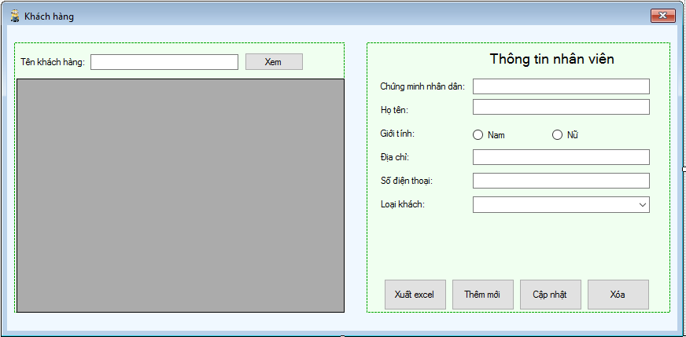

13

12

11

10

9

8

7

5

6

4

3

2

1

**1.3.13.1. Danh sách các đối tượng thể hiện**

|  |  |  |  |  |
| --- | --- | --- | --- | --- |
| **STT** | **Tên** | **Kiểu dử liệu** | **Ý nghĩa** | **Ghi chú** |
| 1 | txbTim | TextBox | Nhập thông tin tên khách muốn tìm |  |
| 2 | btnTim | Button | Bắt đàu tìm theo tên |  |
| 3 | lblThongtin | Label | Hiển thị tiêu đề |  |
| 4 | txbCMND | TextBox | Hiển thị - nhập thông tin cmnd |  |
| 5 | rdGioiTinh | RadioButton | Thông tin giới tính |  |
| 6 | txbHoTen | TextBox | Hiển thị - nhập thông tin họ tên |  |
| 7 | txbDiaChi | TextBox | Hiển thị nhập thông tin địa chỉ |  |
| 8 | txbSDt | TextBox | Hiển thị nhập thông tin số điện thoại |  |
| 9 | cbLoaiKhach | ComboBox | Thông tin loại khách hàng |  |
| 10 | btnXuatEx | Button | Bắt đầu xuất file excel |  |
| 11 | btnThem | Button | Bắt đâu thêm khách hàng |  |
| 12 | btnCapNhat | Button | Bắt đầu cập nhật thông tin khách hàng |  |
| 13 | btnXoa | Button | Bắt đầu xóa khách hàng đang chọn |  |

**1.3.13.2. Danh sách các biến cố**

|  |  |  |  |
| --- | --- | --- | --- |
| **STT** | **Biến cố** | **Xử lý** | **Ghi chú** |
| 1 | Form_load | Lấy danh sách khách hagf gán vào dtgvKhachhang |  |
| 2 | btnTim click | Lấy thông tinh danh sách khách hàng gán vào dtgvKhachHang theo tên |  |
| 3 | dtgvKhachHang select item | Hiển thị thông tin khách hàng được chọn vào cá controls |  |
| 4 | btnXuatEx click | Xuất file excel danh sách khách hàng được chọn |  |
| 5 | btnThem click | Thực hiện thêm mới khách hàng với các thông tin từ các controls |  |
| 6 | btnCapNhat click | Thực hiện cập nhật thông tin của khách hàng được chọn |  |
| 7 | btnXoa click | Thực hiện xóa khách hàng được chọn |  |

**1.3.14. Màn hình thông tin – trả phòng**

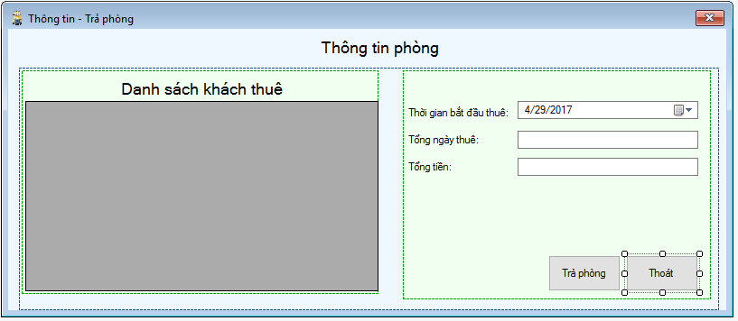

7

6

5

4

3

2

1

**1.3.14.1. Danh sách các đối tượng thể hiện**

|  |  |  |  |  |
| --- | --- | --- | --- | --- |
| **STT** | **Tên** | **Kiểu dử liệu** | **Ý nghĩa** | **Ghi chú** |
| 1 | lblDanhSachThue | Label | Hiển thị tiêu đề |  |
| 2 | dtgvDanhSachKhachThue | dataGridView | Hiển thị danh sách khách hàng thuê phòng |  |
| 3 | dtpkThoiGianBatDau | DateTimePicker | Hiển thị thời gian bắt đầu thuê |  |
| 4 | txbTongNgayThue | TextBox | Hiển thị tổng số ngày đã thuê |  |
| 5 | txbTongTien | TextBox | Hiển thị tổng tiền cần trả |  |
| 6 | btnTraPhong | Button | Bắt đầu trả phòng |  |
| 7 | btnThoat | Button | Thoát màn hình hiện tại |  |

**1.3.14.2. Danh sách các biến cố**

|  |  |  |  |
| --- | --- | --- | --- |
| **STT** | **Biến cố** | **Xử lý** | **Ghi chú** |
| 1 | Form_load | Lấy danh sách khách hàng, thông tin phòng đang thuê và gán vào các controls |  |
| 2 | btnTraPhong click | Thực hiện trả phòng |  |
| 3 | btnThoat click | Thực hiện thoát màn hình hiện tại |  |

2. Thiết kế xử lý

***2.1 Lập danh mục phòng***

**2.1.1 Danh sách đối tượng**

|  |  |  |  |  |
| --- | --- | --- | --- | --- |
| Tên đối tượng | Kểu đôi tượng | Ràng buộc | Mục đích | Giá trị mặc định |
| Loại phòng | Textbox | Số kí tự | Lấy dữ liệu từ phòng |  |
| Mã phòng | Textbox |  | Lấy dữ liệu từ phòng |  |
| Trình trạng | Textbox | Số kí tự | Lấy dữ liệu từ phòng |  |
| Thiết bị | Textbox |  | Lấy dữ liệu từ phòng |  |
| Khách tối đa | Textbox |  | Lấy dữ liệu từ phòng |  |
| Giá | Textbox |  | Lấy dữ liệu từ phòng |  |
| Ghi chú | Textbox | Số kí tự | Lấy dữ liệu từ phòng |  |
| Thêm | command |  | Thêm dữ liệu vào CSDL |  |
| xóa | command |  | Xóa dữ liệu vào CSDL |  |
| Cập nhật | command |  | Cập nhật dữ liệu vào CSDL |  |
| đóng | command |  | Đóng form |  |

**2.1.2 Thiết kế xử lý:**

DDL vào: Thông tin tên phòng, loại phòng, đơn giá, ghi chú.

DDL ra:

+ Các phòng còn trống, chưa sử dụng, trình trạng phòng, số người.

+ Thông báo cho khách hàng.

Tóm tắt nội dung

Input: phòng, loại phòng, hiện trạng, số người tối đa

Xữ lý:

+ Mở kho phòng

+ Kiểm tra phòng chưa có khách sử dụng

+ Nếu phòng thỏa điều kiện, tìm tình trạng phòng, số người tối đa.

+ Nếu không có phòng nào còn trống thì cho khách hàng biết.

**2.1.3 Thiết kế giải thuật**

+ Đóng kho phòng.

Output: các phòng thỏa điều kiện khách hàng

Tên phòng, Loại phòng

Đơn giá, ghi chú

Thông tin hoàn tất

Mở table phòng

Thêm 1 dòng mới x

x.MAPhong = MAP

x.TenPhong = TP

x.DonGia = DG

Đóng table

***2. 2 Lập phiếu thuê phòng***

**2.2.1 Danh sách đối tượng**

|  |  |  |  |  |
| --- | --- | --- | --- | --- |
| Tên đối tượng | Kiểu đối tượng | Ràng buộc | Mục đích | Dữ liệu mặc định |
| Danh sách phòng | Textbox |  |  |  |
| Mã phiếu đăng kí | Textbox |  |  |  |
| Ngày đến | dataGrid | Dd\mm\yy |  |  |
| Dự kiến trả phòng | dataGrid | Dd\mm\yy |  |  |
| Thêm mới | command |  | thêm dữ liệu vào CSDL |  |
| Đã đến | command |  |  |  |
| Cập nhật | command |  | Cập nhật dữ liệu từ CSDL |  |
| Hủy bỏ | command |  | Xóa dữ liệu từ CSDL |  |
| đóng | command |  | Đóng form |  |

**2.2.1 Thiết kế xử lý**

DDL vào: Thông tin phòng khác hàng đăng kí, ngày thuê.

DDL ra:

+phiếu thuê của khách hàng

Tóm tắt nội dung:

Input: khách hàng đăng kí sử dụng, ngày thuê

Xử lý:

+ mở kho đặt phòng

+ Ghi dử liệu vào

+ Đóng

Output: Thông tin cá nhân khách hàng.

**2.2.2 Thiết kế giải thuật**

Loại Khách, khách tối đa địa chỉ, ngày bắt đầu thuê

Mở table phiếu

Thêm dòng mới x

x.MAPDK = PDK

x.Ngaybatdau = NBD

Thông báo hoàn tất

Đóng form

***2.3 Lập hóa đơn***

**2.3.1 Danh sách Đối tượng**

|  |  |  |  |  |
| --- | --- | --- | --- | --- |
| Tên đối tượng | Kiểu đối tượng | Ràng buộc | Mục đích | Giá trị mặc định |
| Mã hóa đơn | Textbox |  |  |  |
| Mã phiếu đăng kí | Textbox |  |  |  |
| Thời gian thanh toán | Textbox |  |  |  |
| Số ngày thuê | Textbox |  |  |  |
| Tổng tiền | Textbox |  |  |  |
| Xuất tất cả | command |  | Xuất dữ liệu từ CSDL |  |
| In hóa đơn | command |  |  |  |
| thoát | command |  | Đóng form |  |
|  |  |  |  |  |

**2.3.2 Thiết kế xử lý**

DDL vào: Mã khách hàng, mã hóa đơn thanh toán, thời gian thanh toán, số ngày thuê, tổng tiền

DDL ra: tính tiền thanh toán

+ Nếu khách nước ngoài:

Nếu có 3 khách:

Trị giá = đơn giá * số ngày * 1.5 + 25%* đơn giá

Nếu ít hơn 3 khách:

Trị giá = đơn giá * số ngày * 1.5

+ Nếu khách nội địa:

Nếu có 3 khách

Trị giá = đơn giá * số ngày + 25%* đơn giá

Nếu đủ 3 khách

Trị giá = đơn giá * số ngày

Input: Mã khách hàng, mã hóa đơn thanh toán, thời gian thanh toán, số ngày thuê, tổng tiền

Xử lý:

+ Mở kho hóa đơn thanh toán

+ tìm tổng các khoảng thanh toán

+ ghi thông tin chi tiết các khoảng thanh toán vào kho in hóa đơn, ghi mã hóa đơn thanh toán,

Số ngày thuê phòng vào khoa hóa đơn.

+ Đóng kho hóa đơn.

Output: các khoảng thanh toán, chi tiết hóa đơn thanh toán cho khách hàng.

***2.4 Lập thông tin nhân viên***

**2.4.1 Danh sách đối tượng**

|  |  |  |  |  |
| --- | --- | --- | --- | --- |
| Tên đối tượng | Kiểu đối tượng | Ràng buộc | Mục đích | Dữ liệu mặc định |
| Mã nhân viên | Textbox |  |  |  |
| Họ tên | Textbox |  |  |  |
| Giới tính | Textbox |  |  |  |
| Ngày sinh | dataGrid | Dd\mm\yy |  |  |
| Địa chỉ | Textbox |  |  |  |
| Số điện thoại | Textbox |  |  |  |
| Chức vụ | Textbox |  |  |  |
| Đặt lại mật khẩu | command |  |  |  |
| Thêm mới | command |  |  |  |
| Cập nhật | command |  |  |  |
| Xóa | command |  |  |  |
| đóng | command |  |  |  |

**2.4.2 Thiết kế xử lý**

Tên xử lý: NHÂN VIÊN

Input: Mã nhân viên, Họ tên, Giới tính, ngày sinh, địa chỉ, số điện thoại, chức vụ

Output: thông tin nhân viên.

**2.4.3 Thiết kế giải thuật**

Mã nhân viên, Họ tên,

Giới tính, ngày sinh,Địa chỉ, SDT, chức vụ

Mở table NHÂN VIÊN

Thêm dòng x

x.MANV = MNV

x.HoTen = HT

x.GioiTinh = GT

x.Ngaysinh = NS

x.Diachi = DC

x.ChucVu = CV

Thông tin hoàn tất

Đóng table

***2.5 Thay đổi Quy Định***

**2.5.1 danh sách đối tượng**

|  |  |  |  |  |
| --- | --- | --- | --- | --- |
| Tên đối tượng | Kiểu đối tượng | Ràng buộc | Mục đích | Dữ liệu mắc định |
| Tỉ lệ phụ thu người thứ ba | testbox |  |  |  |
| Tỉ lệ khi có khách nước ngoài | testbox |  |  |  |
| Cập nhật | command |  |  |  |
| Thoát | command |  |  |  |
| đóng | command |  |  |  |

**2.5.2 Thiết kế xử lý**

Tên xữ lý: thay đổi quy định

Input: giá trị

Output: cập nhật những quy định

3. Thiết kế dữ liệu (RD – Relationship Diagram – Mô hình quan hệ):

***3.1. Sơ đồ RD cả màn hình:***

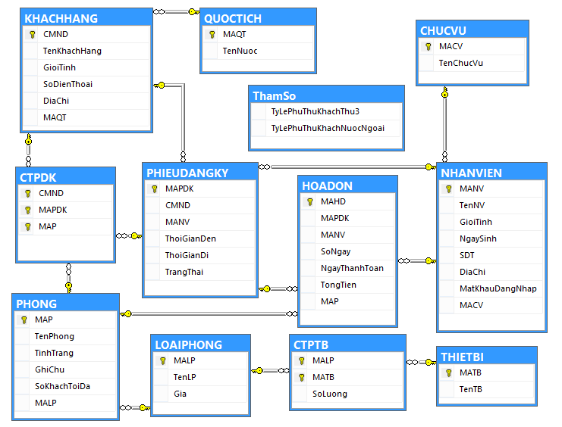

Ghi chú: - PK( Primary Key): Khóa chính.

- FK(Foreign Key): Khóa ngoại.

***3.2. Giải thích từng bảng, kiểu dữ liệu:***

3.2.1. Tên bảng: QUOCTICH (Quốc tịch)

|  |  |  |  |  |
| --- | --- | --- | --- | --- |
| STT | Tên Thuộc Tính | Tên Tắt | Kiễu Dữ Liệu | Diễn Giải |
| 1 | Mã quốc tịch | MAQT | Chuỗi | Mỗi quốc gia có một mã riêng để phân biệt với các quốc gia khác. |
| 2 | Tên nước | TenNuoc | Chuỗi | Mỗi mã quốc gia sẽ có một tên nước tương ứng khác nhau. |

3.2.2. Tên bảng: KHACHHANG (Khách hàng)

|  |  |  |  |  |
| --- | --- | --- | --- | --- |
| STT | Tên Thuộc Tính | Tên Tắt | Kiễu Dữ Liệu | Diễn Giải |
| 1 | Chứng minh nhân dân | CMND | Chuỗi | Mỗi khách hàng sẽ có một chuỗi số chứng minh nhân dân khác nhau để phân biệt |
| 2 | Tên khách hàng | TenKhachHang | Chuỗi | Ứng với mỗi CMND sẽ có một tên khách hàng |
| 3 | Giới tính | GioiTinh | Chuỗi | Xác định giới tính bên ngoài mỗi khách hàng. |
| 4 | Số điện thoại | SoDienThoai | Chuỗi | Mỗi khách hàng sẽ có một số điện thoại để liên hệ. |
| 5 | Địa chỉ | DiaChi | Chuỗi, Số | Khách hàng sẽ cung cấp địa chỉ cho khách sạn |
| 6 | Mã quốc tịch | MAQT | Chuỗi | Mỗi quốc gia có một mã riêng để phân biệt với các quốc gia khác. Đây là khóa ngoại |

3.2.3. Tên bảng: PHIEUDANGKY (Phiếu đăng ký)

|  |  |  |  |  |
| --- | --- | --- | --- | --- |
| STT | Tên Thuộc Tính | Tên Tắt | Kiễu Dữ Liệu | Diễn Giải |
| 1 | Mã phiếu đăng ký | MAPDK | Chuỗi | Mỗi phiếu đăng ký sẽ có một mã riêng để phân biệt với các phiếu đăng ký khác. |
| 2 | Chứng minh nhân dân | CMND | Chuỗi | Mỗi khách hàng đăng ký sẽ có một số chứng minh nhân dân khác nhau để phân biệt. Đây là khóa ngoại. |
| 3 | Mã nhân viên | MANV | Chuỗi | Mỗi nhân viên sẽ có một mã khác nhau để phân biệt. Đây là khóa ngoại. |
| 4 | Thời gian đến | ThoiGianDen | Ngày, giờ | Mỗi khách hàng khi đến sẽ được lưu thời gian vào phiếu đăng ký. |
| 5 | Thời gian đi | ThoiGianDi | Ngày, giờ | Khách hàng sẽ được lưu thời gian đi. |
| 6 | Trạng thái | TrangThai | Số | Phiếu đăng kí sẽ có kiểu trạng thái khác nhau |

3.2.4 Tên bảng: NHANVIEN (Nhân viên)

|  |  |  |  |  |
| --- | --- | --- | --- | --- |
| STT | Tên Thuộc Tính | Tên Tắt | Kiễu Dữ Liệu | Diễn Giải |
| 1 | Mã nhân viên | MANV | Chuỗi | Mỗi nhân viên sẽ có một mã khác nhau để phân biệt với nhân viên khác |
| 2 | Tên nhân viên | TenNV | Chuỗi | Ứng với mỗi mã nhân viên sẽ có tên nhân viên |
| 3 | Giới tính | GioiTinh | Chuỗi | Lưu giới tính của nhân viên |
| 4 | Ngày sinh | NgaySinh | Ngày | Mỗi nhân viên sẽ có một ngày sinh để lưu lại. |
| 5 | Số điện thoại | SDT | Chuỗi | Lưu số điện thoại của mỗi nhân viên cần khi liên lạc |
| 6 | Địa chỉ | DiaChi | Chuỗi, số | Ứng với mỗi mã nhân viên sẽ lưu thông tin địa chỉ của nhân viên đó. |
| 7 | Mật khẩu đăng nhập | MatKhauDangNhap | Chuỗi, số | Mật khẩu đăng nhập vào phần mềm của mỗi nhân viên. |
| 8 | Mã chức vụ | MACV | Chuỗi | Mỗi nhân viên sẽ có một chức vụ ứng với mỗi mã. Đây là khóa ngoại. |

3.2.5. Tên bảng: CHUCVU (Chức vụ)

|  |  |  |  |  |
| --- | --- | --- | --- | --- |
| STT | Tên Thuộc Tính | Tên Tắt | Kiễu Dữ Liệu | Diễn Giải |
| 1 | Mã chức vụ | MACV | Chuỗi | Mỗi chức vụ sẽ có một mã chức vụ riêng. |
| 2 | Tên chức vụ | TenCV | Chuỗi | Mỗi mã chức vụ sẽ có tên chức vụ. |

3.2.6 Tên bảng: HOADON ( Hóa đơn )

|  |  |  |  |  |
| --- | --- | --- | --- | --- |
| STT | Tên Thuộc Tính | Tên Tắt | Kiễu Dữ Liệu | Diễn Giải |
| 1 | Mã hóa đơn | MAHD | Chuỗi | Mỗi hóa đơn sẽ có một mã hóa đơn riêng để phân biệt với các hóa đơn khác. |
| 2 | Mã phiêu đăng ký | MAPDK | Chuỗi | Mỗi hóa đơn sẽ có một mã phiếu đăng ký ứng với mỗi phiếu đăng ký. Đây là khóa ngoại. |
| 3 | Mã nhân viên | MANV | Chuỗi | Mỗi hóa đơn sẽ có một mã nhân viên ứng với người lập ra nó. Đây là khóa ngoại. |
| 4 | Số ngày | SoNgay | Số | Thời gian số ngày mà khách thuê khách sạn. |
| 5 | Ngày thanh toán | NgayThanhToan | Ngày | Thời gian thanh toán tiền cho khách lúc khách trả phòng. |
| 6 | Tổng tiền | TongTien | Số | Sô tiền mà khách hàng phải trả khi trả phòng. |
| 7 | Mã phòng | MAP | Chuỗi | Mỗi phòng sẽ có một mã phòng riêng |

3.2.7 Tên bảng: PHONG (Phòng)

|  |  |  |  |  |
| --- | --- | --- | --- | --- |
| STT | Tên Thuộc Tính | Tên Tắt | Kiễu Dữ Liệu | Diễn Giải |
| 1 | Mã phòng | MAP | Chuỗi | Mỗi phòng sẽ có một mã phòng riêng |
| 2 | Tên phòng | TenPhong | Số | Mỗi phòng sẽ có một tên phòng |
| 3 | Tình trạng | TinhTrang | Số | Mỗi phòng sẽ có tình trạng phòng lúc trống, lúc có người ở. |
| 4 | Ghi chú | GhiChu | Chuỗi | Ghi chú lại những thứ cần sửa đổi. |
| 5 | Số khách tối đa | SoKhachToiDa | Số | Số khách tối đa một phòng mà khách sạn quy định. |
| 6 | Mã loại phòng | MALP | Chuỗi | Mỗi phòng sẽ có một loại phòng ứng với mã loại phòng tương ứng.Đây là khóa ngoại. |

3.2.8 Tên bảng: LOAIPHONG (Loại phòng)

|  |  |  |  |  |
| --- | --- | --- | --- | --- |
| STT | Tên Thuộc Tính | Tên Tắt | Kiễu Dữ Liệu | Diễn Giải |
| 1 | Mã loại phòng | MALP | Chuỗi | Mỗi loại phòng sẽ có một mã loại phòng riêng biệt. |
| 2 | Tên loại phòng | TenLP | Chuỗi | Mội loại phòng sẽ có một tên gọi riêng. |
| 3 | Giá | Gia | Số | Mỗi loại phòng sẽ có một giá quy định theo khách sạn. |

3.2.9 Tên bảng: CTPTB (Chi tiết phòng thiết bị)

|  |  |  |  |  |
| --- | --- | --- | --- | --- |
| STT | Tên Thuộc Tính | Tên Tắt | Kiễu Dữ Liệu | Diễn Giải |
| 1 | Mã loại phòng | MALP | Chuỗi | Mỗi loại phòng sẽ có mã loại phòng riêng biệt. Đây là khóa ngoại. |
| 2 | Mã thiết bị | MATB | Chuỗi | Mỗi thiết bị sẽ có một mã riêng. Đây là khóa ngoại. |
| 3 | Số lượng. | SoLuong | Số | Sô lượng thiết bị có trong phòng. |

3.2.10.Tên bảng: THIETBI (Thiết bị)

|  |  |  |  |  |
| --- | --- | --- | --- | --- |
| STT | Tên Thuộc Tính | Tên Tắt | Kiễu Dữ Liệu | Diễn Giải |
| 1 | Mã thiết bị | MATB | Chuỗi | Mỗi thiết bị sẽ có một mã thiết bị riêng. |
| 2 | Tên thiết bị | TenTB | Chuỗi | Tương ứng với mỗi mà thiết bị sẽ có tên thiết bị có trong phòng. |

3.2.11 Tên bảng: THAMSO (Tham số)

|  |  |  |  |  |
| --- | --- | --- | --- | --- |
| STT | Tên Thuộc Tính | Tên Tắt | Kiễu Dữ Liệu | Diễn Giải |
| 1 | Tỷ lệ phụ thu khách thứ 3 | TyLePhuThuKhachThu3 | Số | Tỷ lệ thu thêm tiền thanh toán nếu có thêm khách thứ 3 cùng thuê 1 phòng |
| 2 | Tỷ lệ phụ thu khách nước ngoài | TyLePhuThuKhachNuocNgoai | Số | Tỷ lệ thu thêm tiền thanh toán nếu có thêm khách nước ngoài cùng ở trong phòng |

3.2.12 Tên bảng: CTPDK (Chi tiết phiếu đăng kí)

|  |  |  |  |  |
| --- | --- | --- | --- | --- |
| STT | Tên Thuộc Tính | Tên Tắt | Kiễu Dữ Liệu | Diễn Giải |
| 1 | Chứng minh nhân dân | CMND | Chuỗi | Mỗi chi tiết đăng kí thuê sẽ có chứng minh nhân dân |
| 2 | Mã phòng đăng kí | MAPDK | Chuỗi | Mỗi chi tiết đăng kí thuê sẽ có mã phòng đăng kí. |
| 3 | Mã phòng | MAP | Chuỗi | Mỗi chi tiết đăng kí thuê sẽ có mã phòng |

***3.3. Ràng buộc toàn vẹn:***

3.3.1. RBTV1

- Bối cảnh: PHIEUDANGKY

- Mô tả: Thời gian đến thuê phòng phải nhỏ hơn hoặc bằng thời gian đi

- Biểu diễn: ∀ n1 ∈ PHIEUDANGKY: n1[ThoiGianDen] <= n1[ThoiGianDi]

- Bảng tầm ảnh hưởng:

|  |  |  |  |
| --- | --- | --- | --- |
| RBTV1 | Thêm | Xóa | Sửa |
| PHIEUDANGKY | + | - | +(ThoiGianDen, ThoiGianDi) |

3.3.2. RBTV2

- Bối cảnh: QUOCTICH

- Mô tả: 2 khách thuộc 2 nước khác nhau sẽ có 2 mã quốc tịch khác nhau.

- Biểu diễn: ∀ k1,k2 ∈ QUOCTICH: k1 ≠ k2 ˄ k1[MAQT] ≠ k2[MAQT]

- Bảng tầm ảnh hưởng:

|  |  |  |  |
| --- | --- | --- | --- |
| RBTV2 | Thêm | Xóa | Sửa |
| QUOCTICH | + | - | +(MAQT) |

3.3.3 RBTV3

- Bối cảnh: KHACHHANG

- Mô tả: 2 khách hàng khác nhau sẽ có 2 mã khách hàng khác nhau.

- Biểu diễn: ∀ k1,k2 ∈ KHACHHANG: k1 ≠ k2 ˄ k1[MAKH] ≠ k2[MAKH]

- Bảng tầm ảnh hưởng:

|  |  |  |  |
| --- | --- | --- | --- |
| RBTV3 | Thêm | Xóa | Sửa |
| KHACHHANG | + | - | +(MAKH) |

3.3.4. RBTV4

- Bối cảnh: PHIEUDANGKY

- Mô tả: 2 phiếu đăng ký khác nhau sẽ có 2 mã phiếu đăng kí khác nhau

- Biểu diễn: ∀ p1,p2 ∈ PHIEUDANGKY: p1 ≠ p2 ˄ p1[MAPDK] ≠ P2[MAPDK]

- Bảng tầm ảnh hưởng:

|  |  |  |  |
| --- | --- | --- | --- |
| RBTV4 | Thêm | Xóa | Sửa |
| PHIEUDANGKY | + | - | +(MAPDK) |

3.3.5. RBTV5

- Bối cảnh: NHANVIEN

- Mô tả: 2 nhân viên khác nhau sẽ có 2 mã nhân viên khác nhau.

- Biểu diễn: ∀ n1,n2 ∈ NHANVIEN: n1 ≠ n2 ˄ n1[MANV] ≠ n2[MANV]

- Bảng tầm ảnh hưởng:

|  |  |  |  |
| --- | --- | --- | --- |
| RBTV5 | Thêm | Xóa | Sửa |
| NHANVIEN | + | - | +(MANV) |

3.3.6. RBTV6

- Bối cảnh: CHUCVU

- Mô tả: 2 chuc vu khác nhau sẽ có 2 mã chuc vu khác nhau.

- Biểu diễn: ∀ c1,c2 ∈ CHUCVU: c1 ≠ c2 ˄ c1[MACV] ≠ c2[MACV]

- Bảng tầm ảnh hưởng:

|  |  |  |  |
| --- | --- | --- | --- |
| RBTV6 | Thêm | Xóa | Sửa |
| CHUCVU | + | - | +(MACV) |

3.3.7. RBTV7

- Bối cảnh: HOADON

- Mô tả: 2 hóa đơn khác nhau sẽ có 2 mã hóa đơn khác nhau.

- Biểu diễn: ∀ h1,h2 ∈ HOADON: h1 ≠ h2 ˄ h1[MAHD] ≠ h2[MAHD]

- Bảng tầm ảnh hưởng:

|  |  |  |  |
| --- | --- | --- | --- |
| RBTV7 | Thêm | Xóa | Sửa |
| HOADON | + | - | +(MAHD) |

3.3.8. RBTV8

- Bối cảnh: PHONG

- Mô tả: 2 phòng khác nhau sẽ có 2 mã phòng khác nhau.

- Biểu diễn: ∀ p1,p2 ∈ PHONG: p1 ≠ p2 ˄ p1[MAP] ≠ p2[MAP]

- Bảng tầm ảnh hưởng:

|  |  |  |  |
| --- | --- | --- | --- |
| RBTV8 | Thêm | Xóa | Sửa |
| PHONG | + | - | +(MAP) |

3.3.9. RBTV9

- Bối cảnh: LOAIPHONG

- Mô tả: 2 loại phòng khác nhau sẽ có 2 mã loại phòng khác nhau.

- Biểu diễn: ∀ l1,l2 ∈ LOAIPHONG: l1 ≠ l2 ˄ l1[MALP] ≠ l2[MALP]

- Bảng tầm ảnh hưởng:

|  |  |  |  |
| --- | --- | --- | --- |
| RBTV9 | Thêm | Xóa | Sửa |
| LOAIPHONG | + | - | +(MALP) |

3.3.10 RBTV10

- Bối cảnh: THIETBI

- Mô tả: 2 thiết bị khác nhau sẽ có 2 mã thiết bị khác nhau.

- Biểu diễn: ∀ t1,t2 ∈ THIETBI: t1 ≠ t2 ˄ t1[MATB] ≠ t2[MATB]

- Bảng tầm ảnh hưởng:

|  |  |  |  |
| --- | --- | --- | --- |
| RBTV10 | Thêm | Xóa | Sửa |
| THIETBI | + | - | +(MATB) |

3.3.11 RBTV11

- Bối cảnh: LOAIPHONG, THIETBI, CTPTB

- Mô tả: 1 thiết bị phải thuộc 1 loại phòng

- Biểu diễn: ∀ tb ∈ THIETBI, lp ∈ LOAIPHONG, k ∈ CTPTB: tb[MATB] = k[MATB] ˄ lp[MALP] = k[MALP]

- Bảng tầm ảnh hưởng:

|  |  |  |  |
| --- | --- | --- | --- |
| RBTV3 | Thêm | Xóa | Sửa |
| LOAIPHONG | - | - | +(MALP) |
| THIETBI | + | - | +(MATB) |
| CTPTB | - | - | +(MALP,MATB) |

3.3.12 RBTV12

- Bối cảnh: PHONG, LOAIPHONG

- Mô tả: 1 phòng phải thuộc 1 loại phòng

- Biểu diễn: ∀ p ∈ PHONG, l ∈ LOAIPHONG: p[MALP] = l[MALP]

- Bảng tầm ảnh hưởng:

|  |  |  |  |
| --- | --- | --- | --- |
| RBTV12 | Thêm | Xóa | Sửa |
| PHONG | + | - | +(MALP) |
| LOAIPHONG | - | - | +(MALP) |

3.3.13 RBTV13

- Bối cảnh: PHIEUDANGKY, KHACHHANG

- Mô tả: 1 phiếu đăng ký phải thuộc 1 khách hàng.

- Biểu diễn: ∀ p ∈ PHIEUDANGKY, k ∈ KHACHHANG: p[CMND] = K[CMND]

- Bảng tầm ảnh hưởng:

|  |  |  |  |
| --- | --- | --- | --- |
| RBTV13 | Thêm | Xóa | Sửa |
| KHACHHANG | - | - | +(CMND) |
| PHIEUDANGKY | + | - | +(CMND) |

***3.4. Thiết kế dữ liệu mức vật lý:***

3.4.1. Bảng: QUOCTICH

|  |  |  |  |  |  |  |
| --- | --- | --- | --- | --- | --- | --- |
| STT | Thuộc tính | Diễn giải | Kiểu dữ liệu | Chiều dài | Miền giá trị | Ghi chú |
| 1 | MAQT | Mã quốc tịch | Text | 10 |  | Khóa chính |
| 2 | TenQT | Tên quốc tịch | Text | 50 |  |  |

3.4.2. Bảng: KHACHHANG

|  |  |  |  |  |  |  |
| --- | --- | --- | --- | --- | --- | --- |
| STT | Thuộc tính | Diễn giải | Kiểu dữ liệu | Chiều dài | Miền giá trị | Ghi chú |
| 1 | CMND | Chứng minh nhân dân | Text | 15 |  | Khóa chính |
| 2 | TenKhachHang | Tên khách hàng | Text | 50 |  |  |
| 3 | GioiTinh | Giới tính | Text | 20 |  |  |
| 4 | SoDienThoai | Số điện thoại | Text | 15 |  |  |
| 5 | DiaChi | Địa chỉ | Text | 100 |  |  |
| 6 | MAQT | Mã quốc tịch | Text | 10 |  | Khóa ngoại |

3.4.3. Bảng: PHIEUDANGKY

|  |  |  |  |  |  |  |
| --- | --- | --- | --- | --- | --- | --- |
| STT | Thuộc tính | Diễn giải | Kiểu dữ liệu | Chiều dài | Miền giá trị | Ghi chú |
| 1 | MAPDK | Mã phiếu đăng ký | Text | 10 |  | Khóa chính |
| 2 | CMND | Chứng minh nhân dân | Text | 15 |  | Khóa ngoại |
| 3 | MAVN | Mã nhân viên | Text | 10 |  | Khóa ngoại |
| 4 | ThoiGianDen | Thời gian đến | DateTime |  |  |  |
| 5 | ThoiGianDi | Thời gian đi | DateTime |  |  |  |
| 6 | TrangThai | Trạng thái | Int |  |  |  |

3.4.4. Bảng: NHANVIEN

|  |  |  |  |  |  |  |
| --- | --- | --- | --- | --- | --- | --- |
| STT | Thuộc tính | Diễn giải | Kiểu dữ liệu | Chiều dài | Miền giá trị | Ghi chú |
| 1 | MANV | Mã nhân viên | Text | 10 |  | Khóa chính |
| 2 | TenNV | Tên nhân viên | Text | 50 |  |  |
| 3 | GioiTinh | Giới tính | Text | 10 |  |  |
| 4 | NgaySinh | Ngày sinh | DateTime |  |  |  |
| 5 | SDT | Số điện thoại | Text | 15 |  |  |
| 6 | DiaChi | Địa chỉ | Text | 100 |  |  |
| 7 | MatKhauDangNhap | Mật khẩu đăng nhập | Text | 30 |  |  |
| 8 | MACV | Mã chức vụ | Text | 10 |  | Khóa ngoại |

3.4.5. Bảng: CHUCVU

|  |  |  |  |  |  |  |
| --- | --- | --- | --- | --- | --- | --- |
| STT | Thuộc tính | Diễn giải | Kiểu dữ liệu | Chiều dài | Miền giá trị | Ghi chú |
| 1 | MACV | Mã chưc vụ | Text | 10 |  | Khóa chính |
| 2 | TenCV | Tên chức vụ | Text | 50 |  |  |

3.4.6. Bảng: HOADON

|  |  |  |  |  |  |  |
| --- | --- | --- | --- | --- | --- | --- |
| STT | Thuộc tính | Diễn giải | Kiểu dữ liệu | Chiều dài | Miền giá trị | Ghi chú |
| 1 | MAHD | Mã hóa đơn | Text | 10 |  | Khóa chính |
| 2 | MAPDK | Mã phiếu đăng kí | Text | 10 |  | Khóa ngoại |
| 3 | MANV | Mã nhân viên | Text | 10 |  | Khóa ngoại |
| 4 | SoNgay | Số ngày | Int |  |  |  |
| 5 | NgayThanhToan | Ngày thanh toán | DateTime |  |  |  |
| 6 | TongTien | Tổng tiền | Double |  |  |  |
| 7 | MAP | Mã phòng | Text | 10 |  | Khóa ngoại |

3.4.7. Bảng: PHONG

|  |  |  |  |  |  |  |
| --- | --- | --- | --- | --- | --- | --- |
| STT | Thuộc tính | Diễn giải | Kiểu dữ liệu | Chiều dài | Miền giá trị | Ghi chú |
| 1 | MAP | Mã phòng | Text | 10 |  | Khóa chính |
| 2 | TenPhong | Tên phòng | Text | 20 |  |  |
| 3 | TinhTrang | Tình trạng | Int |  | 0 -> 1 | 0: Phòng trống, 1: phòng đã có người |
| 4 | GhiChu | Ghi chú | Text |  |  |  |
| 5 | SoKhachToiDa | Số khách tối đa | Int |  |  |  |
| 6 | MALP | Mã loại phòng | Text | 10 |  | Khóa ngoại |

3.4.8 Bảng: LOAIPHONG

|  |  |  |  |  |  |  |
| --- | --- | --- | --- | --- | --- | --- |
| STT | Thuộc tính | Diễn giải | Kiểu dữ liệu | Chiều dài | Miền giá trị | Ghi chú |
| 1 | MALP | Mã loại phòng | Text | 10 |  | Khóa chính |
| 2 | TenLP | Tên loại phòng | Text | 20 |  |  |
| 3 | Gia | Giá | Double |  |  |  |

3.4.9. Bảng: CTPTB

|  |  |  |  |  |  |  |
| --- | --- | --- | --- | --- | --- | --- |
| STT | Thuộc tính | Diễn giải | Kiểu dữ liệu | Chiều dài | Miền giá trị | Ghi chú |
| 1 | MALP | Mã loại phòng | Text | 10 |  | Khóa chính, khóa ngoại |
| 2 | MATB | Mã thiết bị | Text | 10 |  | Khóa chính, khóa ngoại |
| 3 | SoLuong | Số lượng | Int |  |  |  |

3.4.10. Bảng: THIETBI

|  |  |  |  |  |  |  |
| --- | --- | --- | --- | --- | --- | --- |
| STT | Thuộc tính | Diễn giải | Kiểu dữ liệu | Chiều dài | Miền giá trị | Ghi chú |
| 1 | MATB | Mã thiết bị | Text | 10 |  | Khóa chính |
| 2 | TenTB | Tên thiết bị | Text | 50 |  |  |

3.4.11. Bảng: THAMSO

|  |  |  |  |  |  |  |
| --- | --- | --- | --- | --- | --- | --- |
| STT | Thuộc tính | Diễn giải | Kiểu dữ liệu | Chiều dài | Miền giá trị | Ghi chú |
| 1 | TyLePhuThuKhachThu3 | Tỷ lệ phụ thu khách thứ 3 | Double |  |  |  |
| 2 | TyLePhuThuKhachNuocNgoai | Tỷ ệ phụ thu thêm khách nước ngoài | Double |  |  |  |

3.4.12. Bảng: CTPDK

|  |  |  |  |  |  |  |
| --- | --- | --- | --- | --- | --- | --- |
| STT | Thuộc tính | Diễn giải | Kiểu dữ liệu | Chiều dài | Miền giá trị | Ghi chú |
| 1 | CMND | Chứng minh nhân dân | Text | 15 |  | Khóa chính, khóa ngoại |
| 2 | MAPDK | Mã phiếu đăng kí | Text | 10 |  | Khóa chính, khóa ngoại |
| 3 | MAP | Mã phòng | Text | 10 |  | Khóa chính, khóa ngoại |

4. Thiết kế kiến trúc

***4.1. Sơ đồ kiến trúc tổng thể:***

Chương trình thiết kế theo mô hình 3 lớp: Lớp truyền dữ liệu ( Data Transfer Object), lớp truy xuất dữ liệu ( Data Access Object), lớp nghiệp vụ ( Business).

|  |  |  |
| --- | --- | --- |
| STT | Lớp đối tượng | Tên lớp |
| 1 | Data Access Object | daoNHANVIEN |
| daoPHIEUDANGKI |
| daoHOADON |
| daoDICHVU |
| daoCHUCVU |
| daoKHACHHANG |
| daoLOAIKH |
| daoPHONG |
| daoQUOCTICH |
| daoCTPTB |
| 2 | Data Transfer Object | DtoNHANVIEN |
| dtoPHIEUDANGKI |
| dtoHOADON |
| dtoDICHVU |
| dtoCHUCVU |
| dtoKHACHHANG |
| dtoLOAIKH |
| dtoPHONG |
| dtoQUOCTICH |
| dtoCTPTB |
| 3 | Business | BusNHANVIEN |
| busPHIEUDANGKI |
| busHOADON |
| busDICHVU |
| BusCHUCVU |
| busKHACHANG |
| busLOAIKH |
| busPHONG |
| busQUAOCTICH |
| busCTPTB |

***4.2. Các sơ đồ phối hợp:***

* Xử lý thông tin quản lý thuê- đặt phòng:
* Khởi động màn hình đọc danh sách thuê đặt phòng.
* Click lựa chọn mã phiếu đăng kí, thông tin khách hàng tương ứng sẽ hiển thị trong GridView.
* Click vào đăng ký mới nếu thỏa mãn phòng chưa được thuê ngược lại hủy phiếu đăng ký.
* Cập nhât ngày nhận và ngày trả phòng khi thỏa mãn ngày trả lớn hơn ngày nhận.

Danh sách các hàm xử lý:

* **Lớp DAO**

|  |  |  |  |  |
| --- | --- | --- | --- | --- |
| Lớp | Tên hàm | Tham số | Kết quả | Ý nghĩa ghi chú |
| daoPHIEUDANGKI | LayTheoMAPdanhSach  DaDenPhieuDangKy() | MAP | Danh sách phiếu đăng ký | Danh sách tất cả phiếu đăng ký |
| LayTheoMAPdanhSach  ChuaDenPhieuDangKy() | MAP | Phiếu đăng ký | Phiếu đăng ký |
| XoaPhieuDangKy() | Mã phiếu đăng kí | Xóa phiếu đăng ký | Xóa phiếu đăng ký |
| ThemPhieuDangKy() |  | Thêm phiếu đăng ký | Thêm phiếu đăng ký |
| UpdatePhieuDangKy() | Mã phiếu đăng kí | Cập nhật phiếu đăng ký | Cập nhật phiếu đăng ký |
| UpdateDaDenPhieuDangKy() | Mã phiếu đăng kí |  | Cập nhật phiếu đăng ký đã đến |
| daoKHACHHANG | LayTatCaKhachHang() |  | Danh sách khách hàng | Danh sách tất cả khách hàng |
| LayTheoCMNDKhachHang() | CMND | Khách hàng | Khách hàng theo CMND |
| ThemKhachHang() |  | Thêm khách hàng | Thêm một khách hàng |
| CapNhatKhachHang() |  | Cập nhật khách hàng | Cập nhật thông tin một khách hàng |
| XoaKhachHang() | CMND | Xóa khách hàng | Xóa một khách hàng |
| LayKhachHangTheoTen() | Tên Khách Hàng | Khách hàng | Khách hàng theo tên |
| daoNHANVIEN | LayTatCaNHANVIEN() |  | Danh sách nhân viên | Tất cả nhân viên |
| LayTheoMaNHANVIEN() | Mã nhân viên | Nhân viên | Lấy nhân viên theo mã |
| LayTheoTenNHANVIEN() | Tên nhân viên | Nhân viên | Lấy nhân viên thêo tên |
| UpdateNhanVien() |  | Cập nhật nhân viên | Cập nhật nhân viên |
| ThemNhanVien() |  | Thêm nhân viên | Thêm nhân viên |
| XoaNhanVien() | Mã nhân viên | Xóa nhân viên | Xóa nhân viên |
| daoPHONG | LayTatCaPhong() |  | Danh sách phòng | Danh sách tất cả phòng |
| LayTheoMAPhong() | Mã phòng | Phòng | Lấy theo mã phòng |
| LayTheoTrangThai  vaMaLoaiPhong() | Mã loại phòng và trạng thái | Phòng | Phòng theo trạng thái và mã loại phòng |
| LayDanhSachPhongHopLe() |  | Danh sách phòng | Danh sách phòng hợp lệ |
| daoLOAIPHONG | LayTatCaLoaiPhong() |  | Danh sách loại phòng | Lấy tất cả loại phòng |
| LayTatCaLoaiPhongTheoTen() | Tên loại phòng | Danh sách loại phòng theo tên | Lấy tất cả loại phòng theo tên |
| LayLoaiPhongMALP() | Mã loại phòng | Loại phòng theo mã | Lấy loại phòng theo mã loại phòng |
| CapNhatLoaiPhong() | Thông tin loại phòng | Cập nhật loại phòng | Cập nhật loại phòng |
| ThemLoaiPhong() | Thông tin loại phòng | Thêm loại phòng | Thêm loại phòng |
| XoaLoaiPhong() | Mã loại phòng | Xóa loại phòng | Xóa loại phòng |
| daoCTBTB | LayCTTBtheoLoaiPhong() | Mã loại phòng | Chi tiết thiết bị | Chi tiết thiết bị  Theo laoị phòng |
| LaySoLuongCTTBtheoLP() | Mã loại phòng | Số lượng chi tiết thiết bị | Số lượng chi tiết thiết bị |
| XoaCTPTBtheoMALP() | Mã loại phòng | Xóa chi tiết thiết bị | Xóa chi tiết thiết bị |
| ThemCTPTBtheoMALP() | Mã loại phòng | Thêm chi tiết thiết bị | Thêm chi tiết thiết bị |
| daoTHIETBI | LayTatCaThietBi() |  | Danh sách thiêt bị | Lấy danh sách tất cả thiết bị |
| LayTheoTenThietBi() | Tên thiết bị | Thiết bị | Lấy theo tên thiết bị |
| ThemThietBi() | Mã thiết bị | Thêm thiết bị | Thêm thiết bị |
| XoaThietBi() | Mã thiết bị | Xóa thiết bị | Xóa thiết bị |
| CapNhatThietBi() | Mã thiết bị | Cập nhật thiết bị | Cập nhật thiết bị |
| daoCTTB | LayCTPTBtheoLoaiPhong() | Mã loại phòng | Chi tiết thiết bị | Lấy CTTB theo lạo phòng |
| LaySoLuongCTTBtheoLP() | Mã loại phòng | Chi tiết thiết bị | Lấy số lượng CTTB theo lạo phòng |
| XoaCTPTBtheoMALP() | Mã loại phòng | Xóa chi tiết thiết bị | Xóa chi tiết thiết bị |
| ThemCTPTBtheoMALP() | Mã loại phòng | Thêm chi tiết thiết bị | Thêm chi tiết thiết bị |
| daoHOADON | LayThongTinHoaDon() | Mã hóa đơn | Thông tin hóa đơn | Lấy thông tin hóa đơn |
| LayDanhSachHoaDon  byKhoanThoiGian() |  | Danh sách hóa đơn | Danh sách hóa đơn theo khoảng thời gian |
| ThemHoaDon() |  | Thêm hóa đơn | Thêm hóa đơn |
| daoQUOCTICH | LayTatCaQuocTich() |  | Danh sách quốc tịch | Lấy tất cả quốc tịch |
|  | LayTheoTenQuocTich() | Tên quốc tịch | Quốc tịch | Quốc tịch |
|  | XoaQuocTich() | Mã quốc tịch | Xóa quốc tịch | Xóa quốc tịch |
|  | ThemQuocTich() |  | Thêm quốc tịch | Thêm quốc tịch |
|  | CapNhatQuocTich() |  | Cập nhật quốc tịch | Cập nhật quốc tịch |

* **Lớp BUS**

|  |  |  |  |  |
| --- | --- | --- | --- | --- |
| Lớp | Tên hàm | Tham số | Kết quả | Ý nghĩa ghi chú |
| busPHIEUDANGKI | LayTheoMAPdanhSach  DaDenPhieuDangKy() | MAP | Danh sách phiếu đăng ký | Danh sách tất cả phiếu đăng ký |
| LayTheoMAPdanhSach  ChuaDenPhieuDangKy() | MAP | Phiếu đăng ký | Phiếu đăng ký |
| XoaPhieuDangKy() | Mã phiếu đăng kí | Xóa phiếu đăng ký | Xóa phiếu đăng ký |
| ThemPhieuDangKy() |  | Thêm phiếu đăng ký | Thêm phiếu đăng ký |
| UpdatePhieuDangKy() | Mã phiếu đăng kí | Cập nhật phiếu đăng ký | Cập nhật phiếu đăng ký |
| UpdateDaDenPhieuDangKy() | Mã phiếu đăng kí |  | Cập nhật phiếu đăng ký đã đến |
| busKHACHHANG | LayTatCaKhachHang() |  | Danh sách khách hàng | Danh sách tất cả khách hàng |
| LayTheoCMNDKhachHang() | CMND | Khách hàng | Khách hàng theo CMND |
| ThemKhachHang() |  | Thêm khách hàng | Thêm một khách hàng |
| CapNhatKhachHang() |  | Cập nhật khách hàng | Cập nhật thông tin một khách hàng |
| XoaKhachHang() | CMND | Xóa khách hàng | Xóa một khách hàng |
| LayKhachHangTheoTen() | Tên Khách Hàng | Khách hàng | Khách hàng theo tên |
| busNHANVIEN | LayTatCaNHANVIEN() |  | Danh sách nhân viên | Tất cả nhân viên |
| LayTheoMaNHANVIEN() | Mã nhân viên | Nhân viên | Lấy nhân viên theo mã |
| LayTheoTenNHANVIEN() | Tên nhân viên | Nhân viên | Lấy nhân viên thêo tên |
| UpdateNhanVien() |  | Cập nhật nhân viên | Cập nhật nhân viên |
| ThemNhanVien() |  | Thêm nhân viên | Thêm nhân viên |
| XoaNhanVien() | Mã nhân viên | Xóa nhân viên | Xóa nhân viên |
| busPHONG | LayTatCaPhong() |  | Danh sách phòng | Danh sách tất cả phòng |
| LayTheoMAPhong() | Mã phòng | Phòng |  |
| LayTheoTrangThai  vaMaLoaiPhong() | Mã loại phòng và trạng thái | Phòng | Phòng theo trạng thái và mã loại phòng |
| LayDanhSachPhongHopLe() |  | Danh sách phòng | Danh sách phòng hợp lệ |
| busLOAIPHONG | LayTatCaLoaiPhong() |  | Danh sách loại phòng | Lấy tất cả loại phòng |
| LayTatCaLoaiPhongTheoTen() | Tên loại phòng | Danh sách loại phòng theo tên | Lấy tất cả loại phòng theo tên |
| LayLoaiPhongMALP() | Mã loại phòng | Loại phòng theo mã | Lấy loại phòng theo mã loại phòng |
| CapNhatLoaiPhong() | Thông tin loại phòng | Cập nhật loại phòng | Cập nhật loại phòng |
| ThemLoaiPhong() | Thông tin loại phòng | Thêm loại phòng | Thêm loại phòng |
| XoaLoaiPhong() | Mã loại phòng | Xóa loại phòng | Xóa loại phòng |
| busCTBTB | LayCTTBtheoLoaiPhong() | Mã loại phòng | Chi tiết thiết bị | Chi tiết thiết bị  Theo laoị phòng |
| LaySoLuongCTTBtheoLP() | Mã loại phòng | Số lượng chi tiết thiết bị | Số lượng chi tiết thiết bị |
| XoaCTPTBtheoMALP() | Mã loại phòng | Xóa chi tiết thiết bị | Xóa chi tiết thiết bị |
| ThemCTPTBtheoMALP() | Mã loại phòng | Thêm chi tiết thiết bị | Thêm chi tiết thiết bị |
| busTHIETBI | LayTatCaThietBi() |  | Danh sách thiêt bị | Lấy danh sách tất cả thiết bị |
| LayTheoTenThietBi() | Tên thiết bị | Thiết bị | Lấy theo tên thiết bị |
| ThemThietBi() | Mã thiết bị | Thêm thiết bị | Thêm thiết bị |
| XoaThietBi() | Mã thiết bị | Xóa thiết bị | Xóa thiết bị |
| CapNhatThietBi() | Mã thiết bị | Cập nhật thiết bị | Cập nhật thiết bị |
| busCTTB | LayCTPTBtheoLoaiPhong() | Mã loại phòng | Chi tiết thiết bị | Lấy CTTB theo lạo phòng |
| LaySoLuongCTTBtheoLP() | Mã loại phòng | Chi tiết thiết bị | Lấy số lượng CTTB theo lạo phòng |
| XoaCTPTBtheoMALP() | Mã loại phòng | Xóa chi tiết thiết bị | Xóa chi tiết thiết bị |
| ThemCTPTBtheoMALP() | Mã loại phòng | Thêm chi tiết thiết bị | Thêm chi tiết thiết bị |
| busHOADON | LayThongTinHoaDon() | Mã hóa đơn | Thông tin hóa đơn | Lấy thông tin hóa đơn |
| layDanhSachHoaDon  byKhoanThoiGian() |  | Danh sách hóa đơn | Danh sách hóa đơn theo khoảng thời gian |
| ThemHoaDon() |  | Thêm hóa đơn | Thêm hóa đơn |
|  |  |  |  |
| busQUOCTICH | LayTatCaQuocTich() |  | Danh sách quốc tịch | Lấy tất cả quốc tịch |
| layTheoTenQuocTich() | Tên quốc tịch | Quốc tịch | Quốc tịch |
| XoaQuocTich() | Mã quốc tịch | Xóa quốc tịch | Xóa quốc tịch |
| ThemQuocTich() |  | Thêm quốc tịch | Thêm quốc tịch |
| CapNhatQuocTich() |  | Cập nhật quốc tịch | Cập nhật quốc tịch |

* **Lớp GUI**

|  |  |  |  |  |
| --- | --- | --- | --- | --- |
| Lớp | Tên hàm | Tham số | Kết quả | Ghi chú |
|  | DatThuePhong_Load() |  |  | Load thông tin phiếu đăng ký đặt phòng  lên form |
| ptbDatPhong_Click() |  |  | Chọn Đặt phòng |
| LoadNhanPhong() |  |  | Load thông tin thuê phòng lên các control hiển thị |
| btnThemMoiKhachHang_Click() |  |  | Load thông tin khách hàng đã thuê phòng |
| LookupKhachHang_EditValue  Changed() |  |  | Load thông tin khách hàng lên các control hiển thị khách hàng |
| btnDaDen_Click() |  |  | Thay đổi trạng thái phiếu đăng ký |
| btnThemMoi_Click() |  |  | Đồng ý đặt phòng thêm mới hóa đơn |
| btnCapNhat_Click() |  |  | Cập nhật thông tin phiếu đăng ký |
| btnHuyBo_Click() |  |  | Hủy phiếu đăng ký |

Chương 4: Cài đặt

1. Công nghệ sử dụng:

- Phần mềm hỗ trợ

+ Visio: Dùng để thiết kế mô hình er, erd.

+ Microsoft SQL server: Dùng để thiết kế CSDL, tạo các table.

+ Visual studio: Dùng thiết kế chương trình, tạo liên kết với CSDL.

- Ngôn ngữ lập trình được sử dụng : c#.

+ Lập trình hướng đối tượng.

+ Mô hình 3 lớp

2. Vấn đề khi cài đặt:

- Lần đầu học C# và viết code giao diện luôn nên chưa được thành thạo.

- Kết nối CSDL bị lỗi hay không thể kết nối được.

- Thiết kế dữ liệu bị sai dẫn đến việc cài đặt không theo đúng yêu cầu của đề tài.

- Lập trình còn nhiều chỗ bị lỗi.

- Chưa nắm bắt rõ yêu cầu bài toán nên thiết kế còn sai so với yêu cầu.

- Thiết kế code không đúng theo mô hình 3 lớp.

- Đây là lần đầu tiên thiết kế giao diện, thiết kế 1 phần mềm quản lý nên gặp nhiều lỗi sửa chữa dẫn đến việc mất nhiều thời gian.

3. Mô tả giải pháp và kĩ thuật:

- Chăm chỉ làm, tìm hiểu thêm về C# để viết code và thiết kế được nhanh hơn.

- Tham khảo các đồ án trên mạng để hiểu rõ hơn về quản lý khách sạn.

- Lập trình hướng đối tượng.

- Thiết kế giao diện bằng mô hình 3 lớp.

Chương 5 : Kiểm thử

**1. Mục đích :**

Kiểm thử phần mềm là hoạt động khảo sát thực tiễn sản phẩm hay dịch vụ phần mềm nhằm mục đích tìm ra các lỗi hay khiếm khuyết của phần mềm đảm bảo hiệu quả hoạt động tối ưu không xảy ra lỗi trong qua trình trình sử dụng và đáp ứng đủ yêu cầu đề ra.

**2. Kiểm thử :**

**2.1.Kiểm thử giao diện**

|  |  |  |  |
| --- | --- | --- | --- |
| STT | Yêu cầu test | Yêu cầu kết quả | check |
| ***Tính thẩm mĩ trực quan*** | | |  |
| 1 | Các màu sắc hiển thị | Các màu sắc hiển thị phải như ban đầu đề ra | ✓ |
| 2 | Kích thước của các đối tượng | Không bị thay đổi so với ban đầu | ✓ |
| 3 | Vị trí tương đối của các phần tử | Các vị trí không bị lệch đi, khoảng cách giữa các phần tử không bị thay đổi | ✓ |
| 4 | Font chữ và chính tả | Cùng chung một font chữ và đúng chính tả | ✓ |
| ***Tính thân thiện, dễ sử dụng*** | | |  |
| 1 | Hiện thị danh sách phòng bằng hình ảnh | Hiển thị đầy đủ hình ảnh của tất cả các phòng | ✓ |
| 2 | Xem trực tiếp thông tin phòng | Click vào hình ảnh phòng có hiển thị thông tin đầy đủ của phòng | ✓ |
| 3 | Sử dụng Tab | Sử dụng Tab cho tất cả các chức năng nhập theo thứ tự trên xuống | ✓ |
| 4 | Sử dụng Enter | Thực hiện chức năng ưu tiên đã focus | ✓ |
| 5 | Tìm kiếm nhanh phòng | Hiển thị phòng theo loại phòng và trạng thái | ✓ |
| 6 | Tương tác hiển thị | Trỏ vào thiết bị sẽ hiển thị phòng chứa thiết bị đó | ✓ |
| **Tính đúng đắng** | | | |
| 1 | Có phân biệt chữ hoa với chữ thường không? | Chữ hoa và thường được phân biệt | ✓ |
| 2 | Có cho phép NULL hay không? | Nếu không có khách đăng kí thì thông tin trống | ✓ |
| 3 | Có cho phép nhập kí tự đặt biệt hay không? | Không được nhập kí tự đặt biệt | ✓ |
| 4 | Tất cả cữa sổ có truy cập từ menu hay không? | Từ menu chính truy cập các cữa sổ khác | ✓ |
| **Tính toàn vẹn dữ liệu** | | | |
| 1 | Kiểm tra min max đối với kí tự số | Giá trị tối đa hay nhỏ nhất của tiền | ✓ |
| 2 | Data có lưu sau khi đóng hay không? | Thông tin được lưu lại khi cập nhật hay tạo mới |  |

**5.2.2. Kiểm thử chức năng**

|  |  |  |  |
| --- | --- | --- | --- |
| STT | Yêu cầu test | Yêu cầu kết quả | Check |
| ***Chức năng đặt phòng*** | | | |
| 1 | Thêm phiếu đắng kí khi đã có đặt phòng | Thực hiện báo lỗi | ✓ |
| 2 | Đăng kí ngày trả trước so với ngày đến | Không hợp lệ | ✓ |
| 3 | Thêm mới đặt phòng | Phòng được đặt với thông tin của khách hàng | ✓ |
| 4 | Khách hàng đã đến | Hiện thị thông tin khách hàng và khóa phòng | ✓ |
| 5 | Cập nhật và xóa phiếu đăng kí | Dữ liệu thay đổi và hiển thị trực tiếp lên màn hình | ✓ |
| ***Chức năng trả phòng*** | | | |
| 1 | Tính tổng tiền thanh toán | Kết quả chính xác | ✓ |
| 2 | Thay đổi ngày trả phòng sớm hơn trong phiếu đăng kí | Thay đổi số tiền thanh toán ,sửa phiếu đăng ký | ✓ |
| 3 | Thực hiện in hóa đơn | Kết nối với máy in và in hóa đơn | ✓ |
| ***Danh mục phòng*** | | | |
| 1 | Thêm phòng | Tạo thêm một phòng vào danh sách với thông tin đã nhập | ✓ |
| 2 | Cập nhật phòng | Thay đổi thông tin phòng | ✓ |
| 3 | Xóa phòng | Xóa toàn bộ thông tin phòng khỏi danh sách | ✓ |
| 4 | Số khách nhập vào quá 3 người | Vi phạm báo lỗi | ✓ |
| 5 | Thêm mã phòng đã tồn tạ | Báo lỗi | ✓ |
| ***Trang thiết bị*** | | | |
| 1 | Thêm và cập nhật thiết bị có mã thiết bị tồn tại | Báo lỗi | ✓ |
| 2 | Thêm thiết bị | Thêm và hiển thị trực tiếp trên màn hình | ✓ |
| 3 | Xóa và cập nhật | Thay đỗi thông tin lên màn hình | ✓ |
| ***Loại phòng*** | | | |
| 1 | Thêm và cập nhật thiết bị có mã loại phòng tồn tại | Báo lỗi | ✓ |
| 2 | Thêm loại phòng | Thêm và hiển thị lên màn hình danh sách loại phòng | ✓ |
| 3 | Xóa và cập nhật | Thay đổi thông tin hiện thị | ✓ |
| ***Nhân viên và thông tin tài khoản*** | | | |
| 1 | Nhân viên muốn xóa danh sách nhân viên | Không có quyền sử dụng chức năng này | ✓ |
| 2 | Thêm,xóa, cập nhật nhân viên | Thay đổi thông tin hiển thị màn hình | ✓ |

Chương 6: Kết luận

**1. Môi trường triển phát triển và triển khai ứng dụng :**

**-**  Hệ điều hành: Windows 7 Ultimate.

**-** Hệ quản trị cơ sở dữ liệu: Microsoft SQL Server 2008

**-** Các thư viện đã sử dụng: Crystal Report, Windows.Forms, Microsoft Excel 16.0 Object Library.

**2. Tự đánh giá kết quả đề tài:**

* Đề tài hoàn thành ở mức cơ bản, đã đáp ứng đầy đủ các nhu cầu của quản lý khách sạn ,có thể phát triển cộng thêm một số chức năng bảo mật , tiện dụng, dễ sử dụng hơn.
* Ưu điểm của chương trình là thân thiện và gần gũi với người dùng. Giao diện được trình bày đơn giản, phân bố hợp lý.
* Ngoài ra chương trình con đảm bảo khả năng bảo mật cũng như phân quyền sử dụng hệ thống đối với từng đối tượng người dùng.
* Còn một số chức năng chưa kịp hoàn thành xong như dự tính ban đầu. Còn nhiều mặt hạn chế nhưng chưa được bổ sung.

**3. Hướng phát triển :**

* Nếu có điều kiện hơn về thời gian sẽ cố gắng hoàn thành tốt bài làm của mình, để sau này có thể ứng dụng vào thực tế.

**4. Tài liệu tham khảo :**

* [www.Google.com](http://www.Google.com)
* <http://stackoverflow.com/>
* <https://msdn.microsoft.com>
* <http://diendan.congdongcviet.com>
* <http://www.codeproject.com>
* <https://www.howkteam.com>